Національний технічний університет України
«Київський політехнічний інститут
імені ІГОРЯ СІКОРСЬКОГО»

Навчально-науковий інститут атомної та теплової енергетики
Кафедра теплової та альтернативної енергетики

«На правах рукопису»  УДК 620.9, 697_ | «До захисту допущено»  Завідувачка кафедри  __________ Ольга ЧЕРНОУСЕНКО  (підпис) (ініціали, прізвище)  “___”_____________2023 р.

Магістерська дисертація
на здобуття ступеня магістра
зі спеціальності 144 «Теплоенергетика»
освітньо-професійна програма «Енергетичний менеджмент та інжиніринг теплоенергетичних систем»

на тему: «Підвищення рівня енергоефективності корпусу №13 КПІ ім. Ігоря Сікорського»
Виконала : студентка ІI курсу, групи _ОТ – 21мп_
^{(шифр групи)}
Поповіченко Катерина Олександрівна _____________
^{(прізвище, ім’я, по батькові)} ^{(підпис)}
Керівник доцент, к.т.н., Шкляр В. І. _____________
(посада, науковий ступінь, вчене звання, прізвище та ініціали) ^{(підпис)}
Консультанти:

Моделювання енергетичних

процесів і систем к.т.н., доцент Суходуб І.О. ______________

Рецензент
(посада, науковий ступінь, вчене звання, науковий ступінь, прізвище та ініціали) ^{(підпис)}
Рецензент
(посада, науковий ступінь, вчене звання, науковий ступінь, прізвище та ініціали) ^{(підпис)}

Засвідчую, що у цій магістерській дисертації
немає запозичень з праць інших авторів без
відповідних посилань.
Студентка _____________
^{(підпис)}

Київ – 2023 року
Національний технічний університет України
«Київський політехнічний інститут
імені Ігоря Сікорського»

Інститут Навчально-науковий інститут атомної та теплової енергетики

Кафедра Теплової та альтернативної енергетики

Рівень вищої освіти – другий (магістерський)

Спеціальність 144 «Теплоенергетика»

Освітньо-професійна програма «Енергетичний менеджмент та інжиніринг теплоенергетичних систем»

ЗАТВЕРДЖУЮ
Завідувачка кафедри
__________ Ольга ЧЕРНОУСЕНКО

«___»_____________2023 р.

ЗАВДАННЯ
на магістерську дисертацію студенту
Поповіченко Катерині Олександрівні
^{(прізвище, ім’я, по батькові)}
1. Тема дисертації «Підвищення рівня енергоефективності корпусу №13 КПІ
ім. Ігоря Сікорського» ,

науковий керівник дисертації Шкляр Віктор Іванович, к.т.н, доцент ,
(прізвище, ім’я, по батькові, науковий ступінь, вчене звання)
затверджені наказом по університету від « 06 »_11_ 2023 р. № 5452-с

2. Термін подання студентом дисертації 23 грудня 2023 р.

3. Об’єкт дослідження система енергопостачання корпусу №13_____________

4. Вихідні дані до магістерської дисертації _ Рік побудови – 1966р., опалювальна площа – 2228 м², опальвальний об’єм – 10080 м³, споживання теплової енергії - 136,35 Гкал, електричної енергії – 57338 кВт·год.
5. Перелік завдань, які потрібно розробити 1) дослідження енергетичних комунікації будівлі, визначення методів підвиження енергоефективності;
2) розрахувати енергопотребу будівлі; 3) проведення аналізу споживання електричної та теплової енергії; 4) моделювання; 5) створення системи енергетичного менеджменту; 6) розробка стартап-проекту для підвищення ефективночті системи енергопостачання.

6. Орієнтовний перелік ілюстративного матеріалу:
Презентація_25-30 слайдів. Креслення: 1- схеми ІТП та споживання енергоносіїв, 2 - перелік рекомендованих засобів для зниження споживання енергії.
7. Орієнтовний перелік публікацій Тези на XII Міжнародну науково-практичну конференцію на тему: «Аналіз використання сонячної комбінованої системи для навчальному корпусі в програмних середовищах PV-sol та T-sol»
8. Консультанти розділів дисертації
Розділ | Прізвище, ініціали та посада  консультанта | Підпис, дата
Розділ | Прізвище, ініціали та посада  консультанта | завдання  видав | завдання  прийняв
Моделювання енергетичних  процесів і систем | доцент Суходуб І.О.
9. Дата видачі завдання 01.09. 2023 р.
Календарний план
№ з/п | Назва етапів виконання  магістерської дисертації | Термін виконання етапів магістерської дисертації | Примітка
1 | Загальні відомості про об’єкт дослідження | 26.26.10. 2023 - 12.11. 2023
2 | Інжиніринг енергетичних систем | 26.10. 2023 -03.12. 2023
3 | Науково-дослідний інжиніринг | 26.10. 2023 - 03.12. 2023
4 | Енергоменеджмент та моніторинг | 26.10. 2023 - 03.12. 2023
5 | Стартап-проект | 28.11. 2023 - 03.12. 2023
6 | Нормативне оформлення магістерської дисертації | 28.11.2023-04.12. 2023
7 | Попередній захист | 06.12.2023-15.12.2023

Студент ____________ К.О. Поповіченко
(підпис) (ініціали, прізвище)

Науковий керівник дисертації______________ В.І. Шкляр
(підпис) (ініціали, прізвище)

РЕФЕРАТ

Магістерська дисертація «Підвищення рівня енергоефективності корпусу №13 КПІ ім. Ігоря Сікорського» складається з 109 сторінок, 29 рисунків,
54 таблиці, а також містить 22 джерела в переліку посилань.
Актуальність теми полягає в ефективному використанні нетрадиційних джерел енергії, сонячної енергії.
Мета даної роботи полягає у визначенні змін в споживанні електроенергії об'єктом через встановлення сонячних панелей на даху та підвищення ефективності системи теплопостачання, яка базується на сонячних колекторах.
Щороку, питання енергетичної ефективності та енергозбереження набуває все більшого значення в світі. В додаток до цього, проблеми екології стають ключовими аспектами при оцінці енергетичних систем, оскільки використання природних ресурсів для того, щоб отримати енергію завдає шкоди навколишньому середовищу.
Об’єкт дослідження –корпус №13 КПІ ім. Ігоря Сікорського.
Предмет дослідження – аналіз доцільності встановлення ФЕС та використання систем теплопостачання на базі сонячних колекторів.
Наукова новизна магістерської дисертації полягає у обгрунтування встановлення сонячних панелей та сонячних колекторів на даху корпусу.
Отримані результати, запропоновані методики та підходи можуть використовуватись для аналізу ефективності систем використання систем теплопостачання на базі сонячного колектора.
Результати магістерської дисертації можуть знайти практичне застосування при підготовці та викладанні дисциплін «Енергозбереження будівель і споруд», а також «Методи енергомоніторингу та енергоаудиту будівель» для студентів 141 спеціальності «Електроенергетика, електротехніка та електромеханіка»,
144 «Теплоенергетика».

Публікації.
Підготовлено статтю «Аналіз використання сонячної комбінованої системи для навчальному корпусі в програмних середовищах PV-Sol та T-sol»
на ХII міжнародній науково-пракичній конференції «Комплексне забезпечення якості технологічних процесів та систем», м. Чернігів.

Ключові слова та словосполучення: енергозбереження, коефіцієнт ефективності, енергоефективність, навантаження, економія, плоский сонячний колектор, втрати, вакуумний сонячний колектор, коефіцієнт заміщення теплоти, сонячна радіація, PV-Sol, RETScreen.

ABSTRACT

Master's thesis "Increasing the level of energy efficiency of building No. 13 of KPI named after Igor Sikorsky" consists of 110 pages, 29 figures, 54 tables, and also contains 21 sources in the list of references.
The topicality of the topic lies in the effective use of non-traditional sources of energy, solar.
The purpose of this work is to determine changes in the facility's electricity consumption due to the installation of solar panels on the roof and increasing the efficiency of the heat supply system based on solar collectors.
Every year, the issue of energy efficiency and energy saving becomes more and more important in the world. In addition to this, environmental issues become key aspects in the evaluation of energy systems, since the use of natural resources for energy production has a negative impact on the environment.
The object of the study is building No. 13 of KPI named after Igor Sikorsky
The subject of the study is an analysis of the feasibility of installing a solar power plant and using heat supply systems based on a solar collector.
The scientific novelty of the master's thesis is the rationale for installing solar panels and solar collectors on the roof of the building.
The results of the master's thesis can find practical application in the preparation and teaching of various disciplines "Energy conservation of buildings and structures" and "Methods of energy monitoring and energy audit of buildings" for students of the specialty 141 "Electric power engineering, electrical engineering and electromechanics",
144 "Heat power".
Publications.
The article "Analysis of the use of a solar combined system for an educational building in PV-Sol and T-sol software environments" was prepared
at the 12th International Scientific and Practical Conference "Complex Quality Assurance of Technological Processes and Systems", Chernihiv.

Key words and phrases: energy saving, efficiency factor, energy efficiency, load, economy, flat solar collector, losses, vacuum solar collector, heat transfer coefficient, solar radiation, PV-Sol, RETScreen.
Зміст

ПЕРЕЛІК УМОВНИХ ПОЗНАЧЕНЬ, ТЕРМІНІВ, СКОРОЧЕНЬ………10
ВСТУП……………………………………………………………………………12
- ЗАГАЛЬНІ ВІДОМОСТІ ПРО ОБ’ЄКТ ДОСЛІДЖЕННЯ……………14
1.1 Загальні характеристики об’єкту дослідження………………………...14
1.2 Річне споживання енергоносіїв………………..………………………..17
1.3 Структура споживання і оплати енергоносіїв……………...………….22
1.4 Тарифи на енергоносії…………………………….………………….....24
1.5 Попередні заходи з енергозбереження………………………………...25
1.6 Тепловізійне обстеження…………………….…………………………26
Висновки до розділу……………….………………………………….……27
2 ІНЖИНІРИНГ ЕНЕРГЕТИЧНИХ систем Навчаьного корпусу№ 13…………………………………………………………...……28
2.1 Дослідження огороджувальних конструкцій будівлі………..…….....28
2.1.1 Обстеження зовнішнх стін…………………………………….…28
2.1.2 Обстеження вікон………………………………………...….……29
2.1.3 Обстеженя даху……………………………………………...……30
2.1.4 Обстеження дверей……………………………………….…....…31
2.1.5 Обстеження підлоги………………………………………….…..31
2.2 Теплові втрати через огороджувальні конструкції………………..…32
2.3 Облік споживання теплової енергії…………………………………...35
2.4 Розрахунок теплового навантаження будівлі за збільшеними показниками………………………………………………………………..40
2.5 Розрахунок теплового навантаження за нормативним методом………………………………………………………………...…..40
2.6 Теплопередача трансмісією…………………………………..…........45
2.7 Теплопередача вентиляцією………….……………………...……….47
2.8 Внутрішні теплонадходження………………....…………………......50
2.9 Сонячні теплонадходження…………………………………...…...…51
2.10 Динамічні параметри…………………………………………....…..57
2.11 Визначення енергетичної ефективності (до заходів)…………......61
2.12 Перелік можливих енергозберігаючих заходів для впровадження на об’єкті…………………………………………..……………………..…..62
2.13 Визначення енергетичної ефективності (після заходів)……….....62
2.14 Дослідження системи електропостачання навчального
корпусу №13…………………………………… .…………………......68
2.15 Шляхи для підвищення ефективності використання систем електропостачання для забезпечення електроенергією …………...…..71
Висновки до розділу …………………………………………………….74
3 Науково-дослідницький інжиніринг………………….…76
3.1 Огляд існуючого програмного забезпечення………………………76
3.2 Опис використаних програмних продуктів………………….……..77
3.3 Моделювання та розрахунки сонячних колекторів……………..…77
3.4 Моделювання та розрахунки фотоелектричних панелей …………80
Висновки до розділу …………………..……………………...…............87
4 ЕНЕРГОМЕНЕДЖМЕНТ ТА МОНІТОРИНГ……………….....….....88
4.1 Характеристика діяльності служби енергетичного менеджменту..88
4.2 Результати діяльності служби енергоменеджменту………...……..89
4.3 Економія енергії за рік при впровадженні заходів………………...90
Висновки до розділу …………………………………………….........…91
- РОЗРОБКА СТАРТАП-ПРОЄКТУ «БІЗНЕС-МОДЕЛЬ ПРОГРАМАТОРА ДЛЯ ЗАБЕЗПЕЧЕННЯ КОМФОРТНИХ УМОВ»………………………………………………………………….……92
Висновки до розділу ……………………………………...…........…..104
ВИСНОВКИ…………………………………………………...……….…..105
ПЕРЕЛІК ПОСИЛАНЬ……………………..………………..….…….…107

ВСТУП

Природа тепер ставить обмеження на доступні ресурси, і на сьогоднішній день вирішення проблеми вичерпання цих ресурсів не може обмежуватися простою заміною вичерпаних енергетичних ресурсів іншими аналогічними. Світовий енергетичний ринок переходить до нових форм і створює нові умови. Сучасному Європейському союзу потрібно конкурувати за енергетичні ресурси, що розташовані в різних куточках світу, і стають все більш залежним від імпорту нафти та газу з нестабільних геополітичних регіонів.
Відомо, що традиційні джерела енергії мають основні недоліки, такі як поганий вплив на навколишнє середовище і обмежені терміни використання. Вартість на природний газ і нафтопродукти в Україні зросли впродовж останніх років. У зв'язку з економічною нестабільністю в Україні, необхідно шукати рішення цих проблем. Досить ефективний спосіб вирішення цих питань це підтримка заходів енергозбереження та використання альтернативних відновлюваних джерел енергії в Україні чи інших країнах. Використання відновлюваних джерел енергії сприятиме збільшенню енергетичних ресурсів України, забезпечить чисте довкілля та сприятиме соціально-економічному розвитку. Одним із найбільш перспективних відновлюваних джерел енергії в сучасній добі є сонячна енергія.
Виробництво та використання традиційної енергії призводять до серйозного забруднення навколишнього середовища. Наприклад, при згоранні викопного палива утворюються токсичні гази та речовини, які мають негативний вплив на природу. Прогнозується збільшення світового споживання енергії у найближчі роки, і важко уникнути використання викопного палива. Це призведе до подальшого зростання рівня забруднення навколишнього середовища на місцевому, регіональному та глобальному рівнях.
Раціональне використання енергії, зменшення загального обсягу споживання енергії та впровадження екологічно безпечних технологій стають важливими складовими в охороні навколишнього середовища.
Підвищення використання відновлюючих джерел енергії відіграє вагому роль у зниженні рівня забруднення зовнішнього середовища, що виникає в результаті використання традиційних джерел палива.
Зокрема, сонячна енергія визнається найбільш економічно вигідним та технічно доцільним видом відновлюваної енергії. Важливо відзначити, що застосування сонячної енергії для опалення будівель може бути некоректним, тому що воно обмежене територіями з теплим кліматом, високою кількістю сонячних днів і високим рівнем сонячної радіації.

1 ЗАГАЛЬНІ ВІДОМОСТІ ПРО ОБ’ЄКТ ДОСЛІДЖЕННЯ

1.1 Загальні характеристики об’єкту дослідження

Об’єкт дослідження - навчальний корпус № 13 «КПІ ім. І. Сікорського».
Навчальний корпус №13 (рис. 1.1 та 1.2) збудованоий у 1966 році, він має
4 поверхів та цокольного поверху. Це відносно нова споруда на території університету. Будівля є симетрична, та вміщує 4 корпуси 13,14,15 та 16. Коридори забирають значний обсяг простору в цій будівлі.
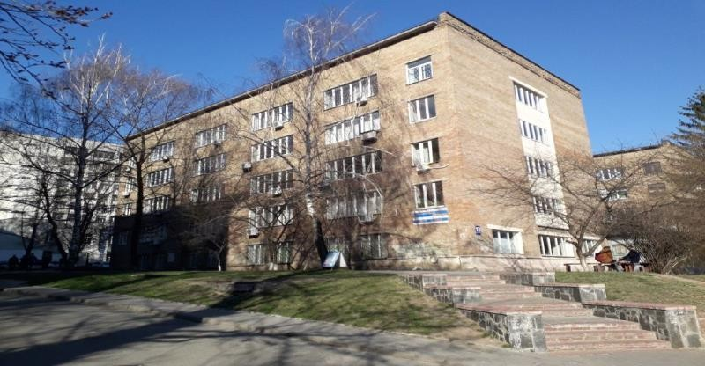
Рисунок 1.1 – Корпус №13 «КПІ ім. Ігоря Сікорського»
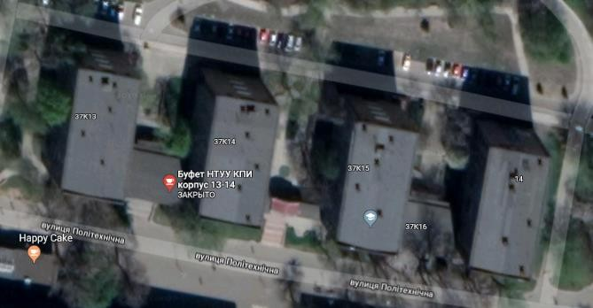
Рисунок 1.2 – Розташування корпусу №13 «КПІ ім. Ігоря Сікорського»

Протягом робочого дня у корпусі знаходиться приблизно
90 працівників, разом з обслуговуючим персоналом. Приблизна реальна кількість людей , які постійно знаходяться у корпусі (співробітники та студенти) складає
400 чоловік.
Вказаний корпус оснащений комп'ютерними лабораторіями, спрямованими на розвиток навичок у галузях системного аналізу.
Освітлюється будівля в більшості люмінесцентними світильниками потужністю 36 та 18 Вт та світильники з енергозберігаючими лампами.
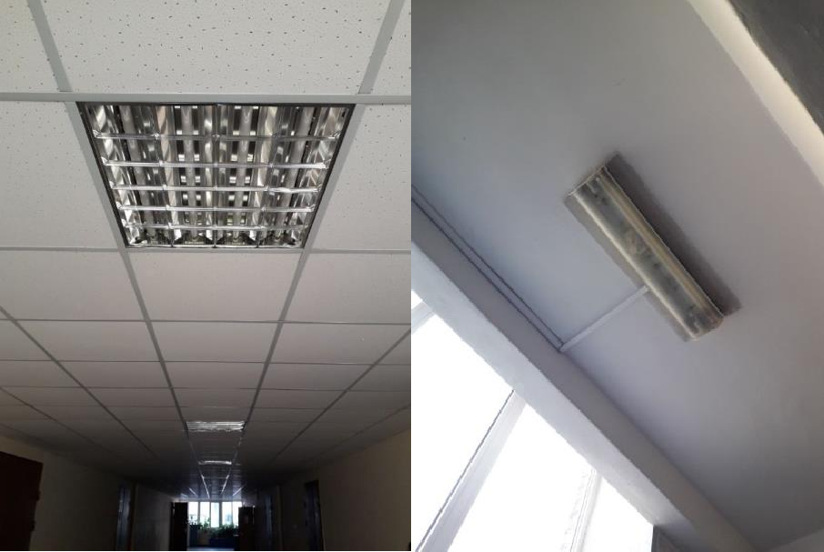

Рисунок 1.3 – Приклади освітлювального обладнання

Приміщення отримують вентиляцію природним шляхом за допомогою провітрювання та інфільтрації через нещільності. Система опалення є однотрубною з нижнім розведенням теплоносія по стоякам. Опалювальні прилади виготовлені з чавуну.
Розподільчий пункт, що живить весь корпус, розташований на цокольному поверсі.
Енергію для корпусу забезпечує ТП-1640, на якому встановлено два трансформатори ТМ-630/10/0,4. Навчальний заклад відноситься до другої категорії надійності електропостачання.
Кліматичні дані для даного регіону за нормативною документацією приведені в таблиці 1.1.

Таблиця 1.1 – Кліматичні дані за нормативною документацією
Внутрішня розрахункова температура в період опалення | 18 | ºС
Середня внутрішня температура в період опалення | 16 | ºС
Розрахункова температура зовнішнього повітря | –22 | ºС
Середня температура зовнішнього повітря в період опалення | –0,1 | ºС
Тривалість в період опалення | 182 | доба
Переважний напрям вітру | Сх | -
Температура зона регіону | І

Інформація про огороджувальну конструкцію, склад та площу зовнішніх стін, а також характеристики світлопрозорих конструкцій у таблиці 1.2 – 1.5.

Таблиця 1.2 – Загальна інформація щодо огороджувальних конструкцій
Площа підлоги, м² | 3 008 | Кондиційована зона, м² | 2 228
Об’єм, м² | 12 271 | Кондиційований об’єм, м² | 10 080

Таблиця 1.3 – Конструкція зовнішніх стін
КС І | Керамічна порожниста цегла на цементно- піщаному розчині δ=0,6 м | Теплоізоляція відсутня
КС ІІ | Цегла керамічна порожниста на цементно- піщаному розчині δ=0,3 м | Теплоізоляція відсутня

Таблиця 1.4 – Площа зовнішніх стін
Орієнтація | Пд | Пн | Зх | Сх
Площа стіни (м²) | 252 | 250,7 | 489,25 | 400
Конструкція стіни | КС І | КС І | КС І | КС І
Площа стіни (м²) | 45 | 45 | – | –
Конструкція стіни | КС ІІ | КС ІІ | – | –
Загальна площа (м²) | 1482

Таблиця 1.5 – Характеристики світлопрозорих конструкцій
Площа одного, м² | Тип матеріалу | Кількість |  |  |  | Тип заскл.
Площа одного, м² | Тип матеріалу | Пд | Пн | Зх | Сх | Тип заскл.
8,14 | МП | 5 | 4 | 16 | 16 | 2
3,62 | МП |  | 2 | 12 | 12 | 2
5,1 | МП | 2 |  |  |  | 2
2,73 | МП |  | 2 |  |  | 2
4,21 | МП |  | 1 |  |  | 2
1,63 | МП |  | 2 |  |  | 2
Загальна площа  засклення, м² |  | 451

Індивідуальний тепловий пункт (ІТП) у робочому стані, всі, системи функціонують. ІТП знаходиться на цокольному поверсі. Має утеплені труби. Зовнішній вигляд ІТП представлений на рис 1.4.

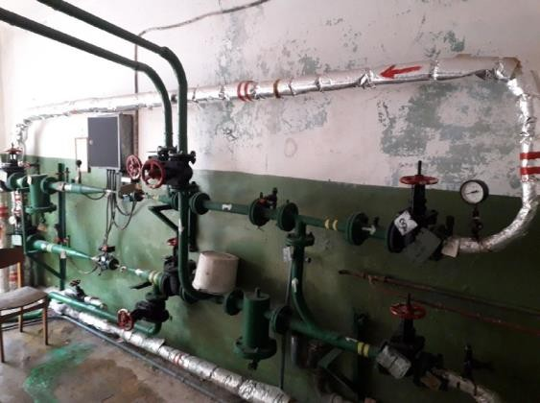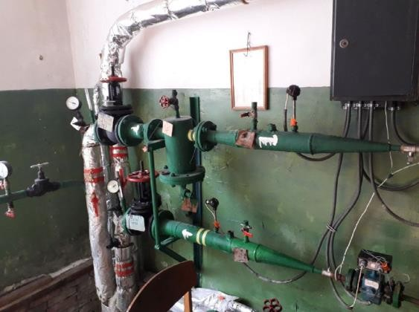
Рисунок 1.4 – Обладнання ІТП навчального корпусу №13

  - Річне споживання енергоносіїв

Енергоносії, які використовуються навчальним корпусом – теплова та електична енергія, холодна вода. Використання енергоресурсів взято за показниками обліку теплової та електричної енергії і води.
Теплова енергія, що постачається до корпусу, наразі використовується виключно для обігріву приміщень. Постачання тепла здійснюється за допомогою ІТП, розташованого на цокольному поверсі.
Електроенергію що споживається корпусом, використовують для освітлення навчальних кабінетів, залів, коридорів та для роботи електричних приладів та електричної апаратури. Живлення корпусу забезпечує 2-х стоякова система: кабелем ААШВ(0,38–4х50) та кабелем ААБ (0,38–4х70).
Санітарні вузли та протипожежні стояки використовують холодну воду, яка надходить через систему постачання. У 13-му корпусі встановлено лічильник води (MTQ 10, № лічильника 9667658), який вимірює обсяг використаної води.
Споживання електроенергії за 2020-2022 роки наведено у таблиці 1.6.

Таблиця 1.6 – Річне споживання електричної енергії
Електроенергія
Місяць | 2020 |  | 2021 |  | 2022
Місяць | кВт∙год | грн з ПДВ | кВт∙год | грн з ПДВ | кВт∙год | грн з ПДВ
Січень | 4 337 | 9 953 | 4 720 | 11 306 | 5130 | 12140
Лютий | 4 783 | 10 977 | 5 737 | 14 223 | 6252 | 16125
Березень | 4 433 | 10 174 | 4 380 | 10 859 | 4996 | 13144
Квітень | 2 432 | 4 451 | 7 025 | 17 416 | 5439 | 14209
Травень | 2 317 | 4 230 | 5 234 | 13 461 | 3514 | 9635
Червень | 4 976 | 9 088 | 5 623 | 14 462 | 4965 | 13320
Липень | 4 517 | 8 990 | 5 385 | 13 850 | 4289 | 12534
Серпень | 5 092 | 10 668 | 4 991 | 13 178 | 4385 | 13307
Вересень | 4 956 | 10 382 | 4 991 | 13 178 | 4788 | 13271
Жовтень | 4 442 | 9 489 | 7 302 | 22 883 | 5539 | 18043
Листопад | 7 225 | 16 075 | 7 436 | 23 302 | 6580 | 1936
Грудень | 5 385 | 12 450 | 7 634 | 23 923 | 5818 | 20995
Всього | 54 895 | 116927 | 70458 | 192041 | 61695 | 158659
За інформацією з таблиці 1.6 побудовано місячні графіки споживання активної електричної енергії.
Графіки споживання електроенергії на рисунку 1.5.

9000
8000
7000
6000
5000
4000
3000
2000
1000
0

2020 2021 2022

2017 2018 2019










Рисунок 1.5 – Споживання електроенергії за 2020-2022 роки, кВт∙год
Електроспоживання, кВт*год

Рівень щорічного споживання залишається практично сталим протягом трьох років.
Різницю у споживанні влітку та взимку можна пояснити відсутністю студентів у літній період, коли немає навчання, а також використанням обігрівальних пристроїв взимку. Значні коливання в споживанні виникли через нижчу середньомісячну температуру порівняно з попередніми роками.
Корпус безпосередньо підключено до тепломережі за допомогою двох вводів за залежною схемою, і в цьому випадку відсутній теплообмінник. Опалювальна система є водяною, однотрубною, з центральним регулюванням у теплопункті, що відбувається в залежності від температури навколишнього повітря. Лічильники тепла мають тип СВТУ – 10, з номером 05228/1, встановлені 31.10.2000 року, остання повірка проведена 08.06.2018 року.
В таблиці 1.7 зображені данні про щомісячне теплоспоживання споживання за період 2020-2022 роки.

Таблиця 1.7 – Річне споживання теплової енергії в 2020 – 2022 роках
Теплова енергія
Місяць | 2020 |  | 2021 |  | 2022
Місяць | Гкал | грн | Гкал | грн | Гкал | грн
Січень | 34,77 | 63613,50 | 27,74 | 42468,89 | 39,27 | 59880,85
Лютий | 33,25 | 60601,68 | 35,42 | 49706,59 | 42,94 | 69466,83
Березень | 15,57 | 28365,46 | 29,38 | 41224,07 | 34,86 | 56404,08
Квітень | 5,46 | 9948,41 | 0.00 | 0.00 | 0.00 | 0.00
Травень | 0.00 | 0.00 | 0.00 | 0.00 | 0.00 | 0.00
Червень | 0.00 | 0.00 | 0.00 | 0.00 | 0.00 | 0.00
Липень | 0.00 | 0.00 | 0.00 | 0.00 | 0.00 | 0.00
Серпень | 0.00 | 0.00 | 0.00 | 0.00 | 0.00 | 0.00
Вересень | 0.00 | 0.00 | 0.00 | 0.00 | 0.00 | 0.00
Жовтень | 0.00 | 0.00 | 0.00 | 0.00 | 0.00 | 0.00
Листопад | 17,18 | 31 308,62 | 9,70 | 13164,14 | 0,46 | 1140,31
Грудень | 30,12 | 43907,61 | 35,88 | 48696,48 | 26,12 | 64222,15
Всього | 136 | 206437 | 138 | 195260 | 144 | 251114

Теплову енергію використовується переважно для опалення, що призводить до максимального споживання теплової енергії під час опалювального періоду. У літній період споживання тепла відсутнє.
На рисунку 1.6 видно, що теплоспоживання зменшується, проте це зменшення пов’язане зі збільшенням середньої температурою повітря навколишнього середовища в період опалення в 2021 – 2022 році порівняно з 2020 – 2021 роками.





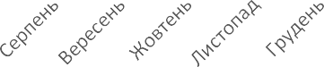
80
70
60
50
40
30
20
10
0

2020 2021 2022

2017 2018 2019
Теплоспоживання Гкал

Рисунок 1.6 – Графік споживання теплової енергії в 2020-2022 роках

Дані про споживання води зведемо до таблиці 1.8.






Споживання води за місяцями зобразимо на рисунку 1.7.
Водоспоживання, м3
140
120
100
80
60
40
20
0

2020 2021 2022

Рисунок 1.7 – Графік споживання холодної води за 2020-2022 роки

Таблиця 1.8 – Річне споживання холодної води за 2020-2022 роки
Холодна вода
Місяць | 2020 |  | 2021 |  | 2022
Місяць | м3 | грн. | м3 | грн. | м3 | грн.
Січень | 11 | 228 | 44 | 796 | 14 | 198
Лютий | 52 | 1078 | 34 | 617 | 16 | 226
Березень | 47 | 974 | 47 | 859 | 2 | 43
Квітень | 18 | 373 | 50 | 1010 | 2 | 43
Травень | 5 | 107 | 57 | 1157 | 12 | 170
Червень | 5 | 107 | 57 | 1171 | 21 | 297
Липень | 25 | 518 | 37 | 749 | 16 | 226
Серпень | 17 | 352 | 38 | 773 | 19 | 269
Вересень | 25 | 578 | 68 | 1375 | 25 | 578
Жовтень | 38 | 874 | 68 | 1394 | 28 | 396
Листопад | 23 | 529 | 58 | 1190 | 27 | 382
Грудень | 28 | 632 | 64 | 1304 | 24 | 513
Всього | 294 | 6350 | 622 | 12395 | 206 | 3341

Структура споживаня і оплати енергоносіїв

Співвідношення споживання різних енергоносіїв представлено у таблиці 1.9.

Таблиця 1.9 – Структура споживання енергоносіїв
 | 2020 |  | 2022 |  | 2023
 | од. вимір. | грн з ПДВ | од. вимір. | грн з ПДВ | од. вимір. | грн з ПДВ
Електрична енергія  (кВт∙год) | 58723 | 115608 | 61671 | 138589 | 57348 | 136173
Теплова  енергія (Гкал) | 152,06 | 210 761 | 158,92 | 271 145 | 136,34 | 237 746
Вода (м³ ) | 1086 | 14607 | 912 | 12919 | 620,94 | 12393,03

На рисунках 1.8-1.10 показані витрати на ресурси та їх частка від загального обсягу споживання.
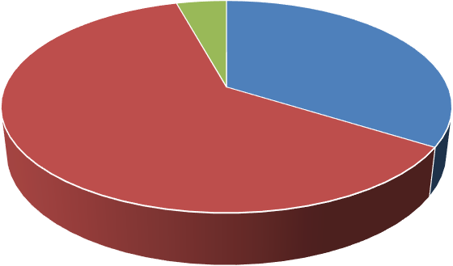

Електроенергія Теплоенергія Вода
Рисунок 1.8 – Споживання ресурсів за 2020 рік
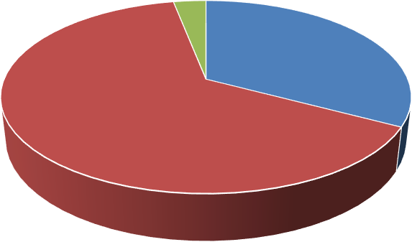

Електроенергія Теплоенергія Вода
Рисунок 1.9 – Споживання ресурсів за 2021 рік
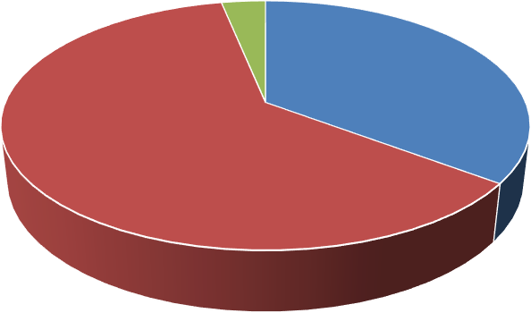

Електроенергія Теплоенергія Вода
Рисунок 1.10 – Споживання ресурсів за 2022 рік

1.4 Тарифи на енергоносії

Учбовий корпус розраховується за енергоносії що використав (електроенергія, теплоенергія, вода) за показами лічильника.
У таблиці 1.10 показані дані по тарифам на електричну енергію за
2020 - 2022 роки щомісячно, грн/кВт∙год.

Таблиця 1.10 – Тарифи за споживання електричної енергії по місяцях
Місяць | Тариф, грн/кВт∙год
Місяць | 2020 | 2021 | 2022
Січень | 2,01 | 2,15 | 2,37
Лютий | 2,04 | 2,15 | 2,37
Березень | 1,97 | 2,15 | 2,36
Квітень | 1,93 | 2,28 | 2,36
Травень | 1,95 | 2,28 | 2,36
Червень | 1,95 | 2,28 | 2,36
Липень | 1,96 | 2,28 | 2,36
Серпень | 1,96 | 2,27 | 2,33
Вересень | 1,97 | 2,27 | 2,33
Жовтень | 1,98 | 2,27 | 2,33
Листопад | 1,98 | 2,27 | 2,33
Грудень | 1,98 | 2,27 | 2,33

Тариф на теплову енергію за 2020-2022 роки зведемо до таблиці 1.11.

Таблиця 1.11 – Тарифи на теплову енергію по місяцях, грн/Гкал
Місяць | Тариф, грн/Гкал
Місяць | 2020 | 2021 | 2022
1 | 2 | 3 | 4
Січень | 1386,59 | 1659,98 | 1821,4
Лютий | 1384,55 | 1659,98 | 1821,4
Березень | 1384,55 | 1659,98 | 1821,4
Квітень | - | 1659,98 | 1821,4
Травень | - | - | -
Червень | - | - | -
Липень | - | - | -
Серпень | - | - | -

Прожовження таблиці 1.11
1 | 2 | 3 | 4
Вересень | - | - | -
Жовтень | - | - | -
Листопад | 1329,34 | 1867,5 | 1821,4
Грудень | 1329,34 | 1867,5 | 1458,9

Тарифи за водопостачання за 2020-2022 роки зведено до таблиці 1.12.

Таблиця 1.12 – Тарифи на холодне водопостачання по місяцях, грн/м³
Місяць | Тариф, грн/м³
Місяць | 2020 | 2021 | 2022
Січень | 13,35 | 14,15 | 18,29
Лютий | 13,35 | 14,23 | 20,37
Березень | 13,35 | 14,16 | 20,37
Квітень | 13,35 | 14,1 | 20,37
Травень | 13,35 | 14,17 | 20,37
Червень | 14,30 | 14,17 | 20,37
Липень | 14,30 | 15,79 | 20,37
Серпень | 14,30 | 15,79 | 20,37
Вересень | 14,30 | 15,79 | 20,37
Жовтень | 14,30 | 15,79 | 20,37
Листопад | 14,30 | 18,29 | 20,37
Грудень | 14,30 | 18,29 | 20,37

1.5 Попередні заходи з енергозбереження

До попередніх заходів з енергозбереження входять косметичний ремонт, який був проведений у 2015-2016 роках, а також модернізація теплопункту. Також здійснили заміну вікон на склопакет. Регулярно проводиться обслуговування водопровідних кранів щоб зменшити втрати води. У туалетах здійснили заміну санітарних вузлів і умивальників. Також провели заміну світильників на більш економні.
1.6 Тепловізійне обстеження

Використовуючи професійний тепловізор Fluke Ti100 [8], було проведено тепловізійне обстеження будівлі. Цей прилад призначений для безконтактного вимірювання температури в діапазоні від -20°С до +250°С та візуалізації розподілу температури на поверхні об’єкта. Температурне поле об’єкта відображається палітрою кольорів праворуч від термограми. За допомогою порівняння кольорів у конкретних точках теплового зображення з кольорами температурної шкали, розташованої праворуч, можна точно визначити температуру об’єкта в цих точках. На рисунку 1.11 зображено результати термографічного аналізу отриманих знімків.

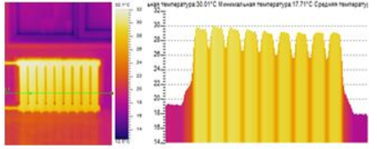
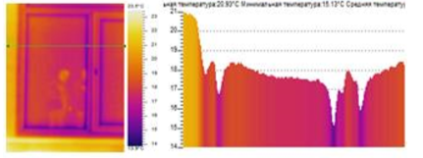
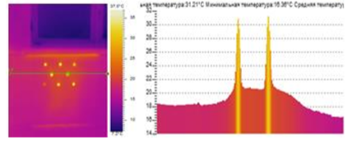
Рисунок 1.11 – Аналіз термограми, знятої всередині будівлі.

Висновки до розділу

Надано узагальнений опис та основні характеристики енергоспоживання навчального корпусу. Близько 60% від загального обсягу споживаних енергоресурсів становить теплова енергія. За останні роки тариф на енергетичні ресурси неперервно зростає. Споживання теплоенергії від централізованого теплопостачання (ЦТП) є витратним, тому подальший аналіз буде спрямований на розрахунок теплового навантаження будівлі та визначення шляху підвищення енергетичної ефективності.

У наступних розділах будуть враховані лише електрична енергія та теплота, Тому що ці види енергії можуть використовуватися для конкретних пропозицій з збереження енергії, які найкраще визначають можливості зекономлення енергії та затрати на впровадження цих заходів.

Споживання теплової енергії збільшилось з 151,06 Гкал за 2020 рік до 158,91 Гкал за 2021 рік та зменшилось у 2022 році до 136,35 Гкал за рахунок збільшення/зменшення середньодобової температури повітря. Холодної води було спожито 294 м^3 за 2020 рік, 622 м^3 за 2021 рік, та 206 м^3 за 2022 рік. Електричної енергії за 2020 рік спожито 54895 кВт год, за 2021 рік – 70458 кВт год, за 2022 рік – 61695 кВт год.

2 ІНЖИНІРИНГ ЕНЕРГЕТИЧНИХ СИСТЕМ НАВЧАЛЬНОГО КОРПУСУ 13

2.1 Дослідження огороджувальних конструкцій будівлі

Теплотехнічний розрахунок є докладним аналізом втрат тепла через зовнішні огороджуючі конструкції (ОК), враховуючи втрати тепла внаслідок інфільтрації. Розрахунок втрат тепла через огороджувальні конструкції базується на урахуванні характеристик теплоізоляційних матеріалів, з яких побудований будинок, його орієнтації відносно сторін світу, і витрат тепла на вентиляцію.

2.1.1 Обстеження зовнішніх стін

Основні складові зовнішніх стін:
- глиняна пустотіла цегла з $λ_{ц.}=0,7\frac{Вт}{м⋅К}$ і товщиною $δ_{ц.}=0,25 м$;
- цементно-піщаний розчин з $λ_{р.}=0,7\frac{Вт}{м⋅К}$ і товщиною $δ_{р.}=0,015 м$;
- внутрішня цементно-піщана штукатурка з $λ_{вн.шт.}=0,9\frac{Вт}{м⋅К}$
і товщиною $δ_{вн.шт.}=0,02 м$;
- фарба з $λ_{ф}=0,23\frac{Вт}{м⋅К}$ і товщиною $δ_{ф}=0,0005 м$.
Опір теплопередачі, $\frac{\left(м^{2}⋅\text{°С}\right)}{\text{Вт}}$, для зовнішньої стіни знайдемо за формулою:
$R_{з.ст.}=\frac{1}{α_{з}}+\frac{δ_{ц.}}{λ_{ц.}}+\frac{δ_{шт.}}{λ_{шт.}}+\frac{δ_{пл.}}{λ_{пл.}}+\frac{1}{α_{вн.}}$,
де λі – коефіцієнт теплопровідності відповідного шару $\frac{Вт}{м^{2}⋅К}$;
δі – товщина шару, м;
αвн – коефіцієнт тепловідачі внутрішньої поверхні огороджуваної конструкції, рівний 8,7 $\frac{Вт}{м^{2}⋅К}$;
αз – коефіцієнт тепловіддачі зовнішньої поверхні огороджувальної конструкції, дорівнює 23 $\frac{Вт}{м^{2}⋅К}$.
Підставимо відповідні значення у формулу (2.2):
$$R_{з.ст.}=\frac{1}{23}+\frac{2*0,25}{0,7}+\frac{0,015}{0,7}+\frac{0,02}{0,9}+\frac{0,0005}{0,23}+\frac{1}{8,7}=0,918\frac{м^{2}⋅°С}{Вт}.$$
Мінімально припустимий опір теплопередачі для непрозорої огороджувальної конструкції$Rq min=3,3\frac{м^{2}⋅К}{Вт} [1]$, тому:
,
$$R_{стіни}=0,918\frac{м^{2}⋅К}{Вт}<R_{q min.}=3,3\frac{м^{2}⋅К}{Вт}.$$
Так як $R_{стіни }<R_{q min.}$ , то властивості теплозахисту зовнішніх огороджень перебувають у незадовільному стані, що вимагає впровадження енергозберігаючих заходів для підвищення їх опору теплопередачі.
Коефіцієнт теплопередачі стіни становить:

$К_{стіни}=\frac{1}{R_{стіни}}=\frac{1}{0,918}=1,08\frac{Вт}{м^{2}⋅К}$.

2.1.2 Обстеження вікон

У корпусі встановлені металопластикові вікна з однокамерним склопакетом, який складається з двох листів скла та однієї повітряної камери. Зазвичай такий склопакет характеризується формулою 4-10-4, вказуючи на товщину скла у міліметрах. Загальна площа вікон складає Fв=578 м2.
Дані вікна з термічним опором:
$R_{вік}=0,3=2,941 \frac{м^{2}⋅К}{Вт}<R_{q min}=0,75 \frac{м^{2}⋅К}{Вт}$.
Як можна спостерігати, теплозахисні характеристики прозорих елементів огородження перебувають у незадовільному стані, що вимагає впровадити заходи з енергозбереження для того, щоб підвищити їх теплозахисну ефективність.
Коефіцієнт теплопередачі вікон становить:

$К_{вік}=\frac{1}{R_{вік}}=\frac{1}{0,53}=1,88\frac{Вт}{м^{2}⋅К}$.

2.1.3 Обстеженя даху

Дах з наступних шарів
$δ_{зб.}$ – товщина залізобетонної плити, $δ_{зб.1}=0,22\text{ м; }$
$λ_{зб.}$ – коефіцієнт теплопровідності залізобетону, $λ_{зб.}=1,92 \frac{Вт}{\left(м⋅°C\right)};$

$δ_{кер}$ – товщина керамзитового утеплювачу, $δ_{кер}=0,15 \text{м;}$
$λ_{кер}$ –теплопровідність керамзитового утеплювачу, $λ_{кер}=0,11 \frac{Вт}{\left(м⋅°C\right)};$

$δ_{ц.р.}$ – товщина шару цементно-піщаного розчину, $δ_{ц.р.}=0,05\text{ м;}$
$λ_{ц.р.}$ – коефіцієнт теплопровідності цементного розчину, $λ_{ц.р.}=0,81 \frac{Вт}{\left(м⋅°C\right)};$
$δ_{пс.}$ – товщина підвісної стелі, $δ_{пс.}=0,01\text{ м;}$
$λ_{пс.}$ – коефіцієнт теплопровідності підвісної стелі, $λ_{пс.}=0,05 \frac{Вт}{\left(м⋅°C\right)};$

$δ_{руб.}$ – товщина шару руберойду, $δ_{руб.}=0,012\text{ м;}$
$λ_{руб.}$ – коефіцієнт теплопровідності руберойду, $λ_{руб.}=0,17 \frac{Вт}{\left(м⋅°C\right)};$
Опір теплопередачі, знаходимо за формулою:
$$R_{дах1}=\frac{1}{α_{вн.}}+\frac{δ_{зб.1}}{λ_{зб.}}+\frac{δ_{пб.}}{λ_{пб.}}+\frac{δ_{ц.р.}}{λ_{ц.р.}}+\frac{δ_{св.}}{λ_{св.}}+\frac{δ_{асф.}}{λ_{асф.}}+\frac{δ_{пов.}}{λ_{пов.}}+\frac{δ_{зб.2}}{λ_{зб.}}+\frac{1}{α_{з.} } .$$
Підставимо відповідні значення у формулу:
$R_{дах1}=\frac{1}{8,7}+\frac{0,22}{1,92}+\frac{0,5}{0,81}+\frac{0,15}{0,11}+\frac{0,01}{0,05}+$ $+\frac{0,012}{0,17}+\frac{1}{23}=2,52 \frac{м^{2}⋅К}{Вт}.$
Коефіцієнт теплопередачі, $\frac{Вт}{\left(м^{2}⋅°С\right)}$, даху:
$$K_{дах}=\frac{1}{R_{дах осн} }.$$
Таким чином:
$$K_{дах осн}=\frac{1}{2,52}=0,396 \frac{Вт}{м^{2}⋅К}.$$
Видно, що число термічного опору не відповідає нормі.
Тому в майбутньому ми зробимо утеплення даху.

2.1.4 Обстеження дверей

Термічний опір металопластикових дверей (2шт) складає:
$$R_{мпд}=0,6 \frac{м^{2}⋅К}{Вт}.$$
Термічний опір залізних дверей (1шт) складає:
$$R_{зд}=0,298 \frac{м^{2}⋅К}{Вт}.$$
Термічний опір дерев’яних дверей (2шт) складає:
$$R_{мпд}=0,24 \frac{м^{2}⋅К}{Вт}.$$
Для І зони, значення мінімального термічного опору для дверей за [6]:
$R_{qmin}=0,44 \frac{м^{2}⋅К}{Вт}, R_{qmin}>R_{д}$.
Термічний опір не відповідає стандартизованим значенням, тому потрібно замінити залізні та дерев’яні двері.
Коефіцієнт теплопередачі залізних дверей:
$$K_{зд}=\frac{1}{R_{зд}}=\frac{1}{0,298}=3,34 \frac{Вт}{м^{2}⋅К}.$$
Коефіцієнт теплопередачі металопластикових дверей:
$$K_{мпд}=\frac{1}{R_{мпд}}=\frac{1}{0,6}=1,66 \frac{Вт}{м^{2}⋅К}.$$
Коефіцієнт теплопередачі дерев’яних дверей:
$$K_{д}=\frac{1}{R_{д}}=\frac{1}{0,24}=4,168 \frac{Вт}{м^{2}⋅К}.$$

2.1.5 Обстеження підлоги

Підлога має наступні шари:
- перекриття з залізобетону з $λ_{з.б}=2,02\frac{Вт}{м⋅К}$ і товщиною $δ_{з.б}=0,22 м$;
- шлакобетон з $λ_{шл.б.}=0,63\frac{Вт}{м⋅К}$ і товщиною $δ_{шл.б.}=0,04 м$;
- цементно-піщана стяжка з $λ_{ц.ст.}=0,9\frac{Вт}{м⋅К}$
і товщиною $δ_{ц.ст.}=0,012 м$;
- плитка кафельна з $λ_{пл}=1,05\frac{Вт}{м⋅К}$ і товщиною $δ_{пл}=0,012 м$.
Опір теплопередачі, для зовнішньої стіни шукаємо за формулою:
$$R_{підлоги}=\frac{1}{α_{з}}+\frac{δ_{з.б}}{λ_{з.б}}+\frac{δ_{шл.б}}{λ_{шл.б}}+\frac{δ_{ц.ст}}{λ_{ц.ст}}+\frac{δ_{пл}}{λ_{пл}}+\frac{1}{α_{вн.}}.$$
Підставляємо у формулу значення, отримаємо:
$R_{підлоги}=\frac{1}{8,7}+\frac{0,22}{2,02}+\frac{0,04}{0,63}+\frac{0,05}{0,91}+\frac{0,012}{1,05}+\frac{1}{6}=0,52 \frac{м^{2}⋅К}{Вт}$.
Коефіцієнт теплопередачі підлоги:
$$K_{підлоги}=\frac{1}{R_{підлоги}}=\frac{1}{0,52}=1,923 \frac{Вт}{м^{2}⋅К}.$$

2.2 Теплові втрати через огороджувальні конструкції

Тепловитрати розрахуємо за формулою:
    - За середньою температурою:
$$Q=\frac{F}{R}∙(t_{вн}-t_{з.ср.}),$$
- За максимальною температурою:
𝑄 = 𝐹 ∙ 𝑘 ∙ (𝑡вн − 𝑡зов),
де F - площа огороджувальної конструкції, м²;
k - коефіцієнт теплової передачі конструкції,$\frac{Вт}{м^{2}⋅К}$;
R - термічний опір конструкції, $\frac{Вт}{м^{2}⋅К}$;
𝑡з.ср. - середня температура зовнішнього середовища, -0,1 ^{о}С ;
𝑡зов - розрахункова температура зовнішнього повітря, -22 ^{о}С.
𝑡вн- нормативна температура в середині приміщення, 18 ^{о}С ;

Стіни.
$$Q_{ст.max}=\frac{F}{R}⋅\left(t_{вн.}-t_{з.ср.}\right)=\frac{1482}{0,918}⋅\left(18+0,1\right)=29,2 кВт,$$
𝑄ст.𝑚𝑎𝑥 = 𝐹 ∙ 𝑘 ∙ (𝑡вн − 𝑡зов) = 1482 ∙ 1,08 ∙ (18 + 22) = 64,02 кВт.
Вікна.
$$Q_{в max }=\frac{F}{R}⋅\left(t_{вн.}-t_{з.ср.}\right)=\frac{578,7}{0,53}⋅\left(18+0,1\right)=19,76 кВт,$$
𝑄в.𝑚𝑎𝑥 = 𝐹 ∙ 𝑘 ∙ (𝑡вн − 𝑡зов) = 578,7 ∙ 1,88 ∙ (18 + 22) = 43,51 кВт.
Двері.
Площа дверей дорівнює: залізних- F_{ЗЛ.ДВ} = 2,94 м², метало пластикових –
F_{МП.ДВ} = 5,88 м², дерев’яні – F_{Д.Д}= 3,36 м².
$$Q_{мп.д max }=\frac{F}{R}⋅\left(t_{вн.}-t_{з.ср.}\right)=\frac{5,88}{0,6}⋅\left(18+0,1\right)=0,17 кВт,$$
𝑄мп.д.𝑚𝑎𝑥 = 𝐹 ∙ 𝑘 ∙ (𝑡вн − 𝑡зов) = 1,66 ⋅ 5,88 ⋅ (18 − ( − 22)) = 0,39кВт.
$$Q_{з.д max }=\frac{F}{R}⋅\left(t_{вн.}-t_{з.ср.}\right)=\frac{2,94}{0,298}⋅\left(18+0,1\right)=0,179 кВт,$$
𝑄з.д.𝑚𝑎𝑥 = 𝐹 ∙ 𝑘 ∙ (𝑡вн − 𝑡зов) = 3,34 ⋅ 2,94 ⋅ (18 − ( − 22)) = 0,392кВт,
$$Q_{д.д max }=\frac{F}{R}⋅\left(t_{вн.}-t_{з.ср.}\right)=\frac{3,36}{0,24}⋅\left(18+0,1\right)=0,25 кВт,$$
𝑄д.д.𝑚𝑎𝑥 = 𝐹 ∙ 𝑘 ∙ (𝑡вн − 𝑡зов) = 4,168 ⋅ 3,36 ⋅ (18 − ( − 22)) ⋅ 1 = 0,56кВт.
Загальні теплові втрати через двері учбового корпусу становлять:
𝑄∑ ДВ.СЕР=0.17 + 0.179 + 0.25 = 0.6 кВт,
𝑄∑ ДВ.𝑚𝑎𝑥 = 0,39 + 0,392 + 0,56 = 1,34 кВт.
Дах.
Площа даху будівлі складає 656 м². Маємо:
$$Q_{дах.осн.сер}=\frac{F}{R}⋅\left(t_{вн.}-t_{з.ср.}\right)=\frac{656}{2,52}⋅\left(18+0,1\right)=4,71 кВт,$$
𝑄дах.осн.𝑚𝑎𝑥 = 𝐹 ∙ 𝑘 ∙ (𝑡вн − 𝑡зов) = 656 ∙ 0,396 ∙ (18 + 22) = 10,39 кВт.
Підлога.
Загальна площа підлоги складає 656 м². Тепловтрати через підлогу:
$$Q_{під.сер}=\frac{F}{R}⋅\left(t_{вн.}-t_{з.ср.}\right)=\frac{656}{0,52}⋅\left(18+0,1\right)=22,8 кВт,$$
𝑄під.𝑚𝑎𝑥 = 𝐹 ∙ 𝑘 ∙ (𝑡вн − 𝑡зов) = 656 ∙ 1,92 ∙ (18 + 22) = 50,3 кВт.
Отримані результати представимо по розрахунку основних витрат теплоти через огороджувальні конструкції у таблицях 2.1 та 2.2.

Таблиця 2.1 – Теплові втрати через огороджувальні конструкції
№  п/п | Найменування | Опір теплопередачі,  (м ² К) / Вт | Площа, м² | Тепловтрати, кВт | Тепловтрати, Гкал/год
1 | Стіни | 0,919 | 1483 | 29,3 | 0,024
2 | Вікна | 0,54 | 577,7 | 19,66 | 0,015
3 | Двері | 0,6/0,29/0,24 | 5,8/2,9/3,3 | 0,6 | 0,00052
4 | Дах | 2,52 | 657 | 4,72 | 0,004
5 | Підлога | 0,53 | 910,7 | 22,7 | 0,018
 | Сумарні тепловтрати |  |  | 77,09 | 0,06

Таблиця 2.2 – Теплові втрати через огороджувальні конструкції на максимальну температуру
№ п/п | Найменування | Опір  теплопередачі, (м ² К) / Вт | Площа, м² | Тепловтрати, кВт | Тепловтрати, Гкал/год
1 | Стіни | 0,919 | 1483 | 64,01 | 0,056
2 | Вікна | 0,52 | 579,6 | 43,52 | 0,038
3 | Двері | 0,6/0,29/0,24 | 5,8/2,9/3,3 | 1,35 | 0,0012
4 | Дах | 2,53 | 657 | 10,37 | 0,009
5 | Підлога | 0,53 | 657 | 50,4 | 0,041
 | Сумарні тепловтрати |  |  | 169,74 | 0,145

Отже, значущі втрати тепла через огороджувальні конструкції при середній температурі складають 77,09 кВт, а при максимальній температурі це значення збільшується до 169,74 кВт. Важливо відзначити, що головна частина тепловтрат припадає на зовнішні стіни, підлогу та стелю будівлі. Таким чином, впровадження заходів з енергозбереження слід спрямовувати переважно на ці елементи.

2.3 Облік споживання теплової енергії

Тепловтрати на інфільтрацію повітря.
Додаткові втрати на інфільтрацію повітря можуть виникаюти із-за
відкривання зовнішніх дверей та недостатньої герметичності зовнішніх вікон [4].
Для практичних розрахунків допускається, що це може стосуватися всіх
зовнішніх стін, незалежно від їхньої орієнтації. Таким чином, втрати на інфільтрацію повітря через зовнішні двері розглядаються наступним чином:
-максимальна температура:
𝑄^{відкр} = 1,34 ∙ 3 = 4,02 кВт;
-середня температура:
𝑄^{відкр} = 0,6 ∙ 3 = 1,8 кВт.
Додаткові втрати із-за нещільності вікон обчислюються як:
$Q_{в}=0,28⋅G⋅F⋅c⋅\left(t_{в}-t_{з.ср.}\right)⋅10^(-3)$,
де G – к-ть холодного інфільтрованого повітря через нещільності у віконному огородженні, приймаємо як 6 кг/(м² год).
𝐹- площа віконних прорізів, м² ;
с- питома теплоємність повітря, 1,005 кДж/кг·К;
Тоді втрати теплоти на інфільтрацію через зовнішні вікна складатиме:
-максимальна температура:
𝑄^{інф} = 0,28 ∙ 6 ∙ 578.7 ∙ 1,005 ∙ (18 + 22) ∙ 10⁻³ = 39,083;
-середня температура:
𝑄^{інф} = 0,28 ∙ 6 ∙ 578.7 ∙ 1,005 ∙ (18 + 0.1) ∙ 10⁻³ = 17,68.
Виходячи з цього, загальні додаткові витрати на інфільтрацію повітря складатимуть:
-максимальна температура:
$Q_{інф.сум}=Q_{дв}^{відк}+Q_{в}^{інф}=4,02+39,083=43,103 кВт=0,037 \frac{Гкал}{год}$;
-середня температура:
$Q_{інф.сум}=Q_{дв}^{відк}+Q_{в}^{інф}=1,8+17,68=19,48 кВт=0,0167 \frac{Гкал}{год}$.

Втрати теплоти в трубопроводах системи опалення.
Витрати теплоти в трубопроводах системи опалення, які проходять через неопалювальні підвали і підпілля, розраховуються за допомогою формули: [4]:
𝑄₂ = 0,02 ∙ (𝑄_{ОК} + 𝑄_{інф}),
-максимальна температура:
𝑄₂ = 0,02 ∙ (0,18 + 0,037) = 0,0043$\frac{Гкал}{год}$,
- середня температура:
𝑄₂ = 0,02 ∙ (0,08 + 0,0167) = 0,0019$\frac{Гкал}{год}=2,2 кВт$.

Теплові надходження від людей.
Враховуємо теплові втрати від присутності людей у приміщенні. У будівлі одночасно перебуває близько 400 осіб. Згідно з [4], вважаємо, що теплові надходження при сидячій роботі складають 70 Вт/особа, а при стоячій не важкій роботі – 93 Вт/особа. Таким чином, визначимо загальні теплові надходження від присутності людей:
𝑄₃ = 370 ∙ 70 + 30 ∙ 93 = 28,69 кВт = 0,024$\frac{Гкал}{год}$.

Теплові надходження від електричного обладнання.

Додатковим джерелом теплових надходжень є електричне обладнання яке працює. Відповідно до [1], теплові надходження від електроустаткування, в Вт, обчислюватимуться за наступною формулою:
𝑄4 = 𝑁 ∙ 𝑃одн ∙ 𝑘в ∙ 𝑘т ,
де N – к-ть електроприладів з одинаковою потужністю, шт; Р_{одн} – встановлена потужність одного приладу, Вт;
k_{в} – коефіцієнт використання встановленої потужності;
k_{т} – коефіцієнт, що показує чачтину електроенергії, яка переходить в теплоту.
Розрахували теплові надходження для одного виду електрообладнання (люмінесцентна лампа 18 Вт) за формулою:
𝑄4,і = 268 ∙ 18 ∙ 0,4 ∙ 0,3 = 578,88 Вт.
Так само проводимо розрахунки для іншого електроустаткування.
Результати розрахунків наведені в таблиці 2.3.

Таблиця 2.3 – Теплонадходження від електричного обладнання
Електричне обладнання |  |  | N,  шт | Родн, Вт | k_{в} | k_{т} | Qел., Вт
1 |  |  | 2 | 3 | 4 | 5 | 6
Лампи | Люмінісцентні |  | 580 | 36 | 0,4 | 0,3 | 2505,6
Лампи | Люмінісцентні |  | 268 | 18 | 0,4 | 0,3 | 578,88
Лампи | Енергозберігаючі |  | 6 | 11 | 0,4 | 0,3 | 7,92
Комп'ютерне обладнання | ПК | Стаціонарний | 200 | 400 | 0,3 | 0,3 | 7200
Комп'ютерне обладнання | ПК | Ноутбук | 20 | 100 | 0,33 | 0,4 | 240
Комп'ютерне обладнання | Проектор |  | 18 | 200 | 0,33 | 0,3 | 356,4
Комп'ютерне обладнання | Принтер |  | 5 | 100 | 0,3 | 0,3 | 33
Кондиціонери |  |  | 25 | 1000 | 0,3 | 0,3 | 2250
Насос,гвп |  |  | 1 | 500 | 0,3 | 0,4 | 60
Насос, опалення |  |  | 1 | 2000 | 0,3 | 0,4 | 240
Обігрівач |  |  | 3 | 2000 | 0,6 | 0,4 | 1440
Q4=14,91 кВТ=
=0,012 Гкак/год

Втрати теплоти через орієнтацію будинку.
Додаткові теплові втрати через зовнішні стіни виникають через орієнтацію будинку і розраховуються за допомогою формули [4]:
𝑄^{дод} = 𝑘 ∙ (𝑡вн − 𝑡з) ∙ 𝐹 ∙ 𝛽ор ,
ст
де 𝑘- коефіцієнт теплопередачі зовнішніх огороджень
𝛽ор- коефіцієнт на зовнішню стіну відностіно сторін. Тобто, додаткові втрати на об’єкт складатимуть:
-максимальна температура:
𝑄^{Пн} = 1,08 ∙ (18 + 22) ∙ 250,7 ∙ 0,1 = 1,08 кВт,
𝑄^{Пд} = 1,08 ∙ (18 + 22) ∙ 252 ∙ 0,02 = 0,21 кВт,
𝑄^{Зх} = 1,08 ∙ (18 + 22) ∙ 489,25 ∙ 0,05 = 1,05 кВт,
𝑄^{Сх} = 1,08 ∙ (18 + 22) ∙ 400 ∙ 0,06 = 1,03 кВт;
- середня температура:
𝑄^{Пн} = 1,08 ∙ (18 + 0,1) ∙ 250,7 ∙ 0,1 = 0,49 кВт,
𝑄^{Пд} = 1,08 ∙ (18 + 0,1) ∙ 252 ∙ 0,02 = 0,09 кВт,
𝑄^{Зх} = 1,08 ∙ (18 + 0,1) ∙ 489,25 ∙ 0,05 = 0,47 кВт,
𝑄^{Сх} = 1,08 ∙ (18 + 0,1) ∙ 400 ∙ 0,06 = 0,46 кВт.
Отже, сумарні тепловитрати обумовлені орієнтацією будинку складають:
-максимальна температура:
$Q_{ст}^{дод}=1,08 + 0,21 + 1,05+1,03=3,37 кВт=0,0028 \frac{Гкал}{год}$,
- середня температура:
$Q_{ст}^{дод}=0,49+0,09+0,47+0,46=1,51 кВт=0,0012= \frac{Гкал}{год}$.

Надходження теплоти від сонячної радіації.
При проведенні теплотехнічного аналізу будівель значна частина
додаткових тепловтрат припадає на сонячну радіацію, яка надходить до будівлі через світлопрозорі конструкції. Кількість цієї теплоти, в Вт, можна розрахувати за допомогою формули:
Q_{ср} = ζ_{в} ∙ ε_{в} ∙ (F_{Пн} ∙ I_{Пн} + F_{С} ∙ I_{С} + F_{Пд} ∙ I_{Пд} + F_{З} ∙ I_{З}) + 𝜁_{з} _{л} ∙ 𝜀_{з} _{л} ∙ 𝐹_{сп} _{л} ∙ 𝐼_{Г} ,
де ζв – коефіцієнт, який враховує затіненя світлового прорізу вікон непрозорими елементами заповнення, ζв = 0,75;
εв – коефіцієнт проникнення сонячної радіації для заповнень, які пропускають світло εв = 0,65;
F_{Пн} , F_{С} , F_{Пд} , F_{З} - площа світлових прорізів фасадів будинку, що орієнтуються за 4 напрямками світу, м²;
F_{л} - площа світлових прорізів ліхтарів будинку, м²;
I_{Пн} , I_{С}, I_{Пд} , I_{З} - середня величина сонячної радіації, що надходить на вертикально розташовані поверхні фасадів будинку протягом опалювального періоду при реальних умовах хмарності, визначається відповідно до орієнтації цих поверхонь, Вт /м² (Пн, Пд, З, С,)
𝐼Г- середня величина сонячної радіації за період опалення, спрямована на горизонтальну поверхню, за умови хмарності визначається врахуванням орієнтації цієї поверхні щодо сонця та ступеню хмарності., Вт /м².
У загальноосвітньому закладі відсутні зенітні ліхтарі. Проведення розрахунків виконується з урахуванням самих поганих показів величини сонячної радіації для міста Київ: [3]
Показники становитимуть: I_{Пн}=9 Вт/м² , I_{С}=14 Вт/м² , I_{Пд}=35 Вт/м² ,
I_{З}=15 Вт/м² .
Підставляємо у формулу відповідні значення:
$Q_{сон}=0,75∙0,65∙(116,54∙9+173,76∙14+114,7∙35+173,75∙15=4,925 кВт=0,0042 \frac{Гкал}{год}$.
Отже, сумарне теплонавантаження навчального корпусу буде:
𝑄СУМ = 𝑄ТВ − 𝑄ТН = (𝑄∑ ОК + 𝑄інф)∙ 𝑏₁ ∙ 𝑏₂ + 𝑄₂ + 𝑄^{дод} − 𝑄₃ − 𝑄₄ − 𝑄_{сон,}
де 𝑏₁- коефіцієнт, який враховує додатковий потік теплоти встановлених опалювальних приладів;
ст
𝑏₂- коефіцієнт, для врахування додаткових витрат теплоти приладами, які розташовані у зовнішніх огородженнях за умови відсутності екранів.
Підставивши значення у формулу отримаємо:
𝑄СУМ = (0,18 + 0,037) ∙ 1,13 ∙ 1,01 + 0,0043 + 0,0028 − 0,024 – 0,012−
−0,0042 = 0,2145 $\frac{Гкал}{год}$= 249,46 кВт.
Витрату теплоти для опалення за період опалення визначаємо з рівняння:
$Q_{О}^{рік}=Q_{О}^{max}∙\frac{t_{вн}-t_{ср.о.}}{t_{вн}-t_{р.о.}}∙n_{O}∙24=0.2145∙\frac{18-\left(-0.1\right)}{18-\left(-22\right)}∙182∙24=423.96 \frac{Гкал}{год}=493069.59 \frac{кВт∙год}{рік}$.
З аналізу розрахунків витрат теплоти для опалення видно, що найбільший внесок у загальні тепловтрати вносять конструкції огородження, а саме зовнішні стіни, вікна та підлога. Таким чином, утеплення зовнішніх конструкцій є ключовим та невідкладним кроком для досягнення енергозбереження.

2.4 Розрахунок теплового навантаження будівлі за збільшеними показниками

Витрата теплоти для опалення:
𝑄^{зп} = 𝛼 ∙ 𝑞₀ ∙ 𝑉_{з} ∙ (𝑡_{в} − 𝑡_{р.о}) = 1,134 ∙ 0,38 ∙ 10870 ∙ (18 + 22) = 187,36 кВт,
О
де 𝑞₀ − питома характеристика для опалення будівлі, ккал/м³ год·ºС, [5];
𝑉з − Зовнішній об’єм будівлі відповідно технічного паспорту, 𝑉з = 10870 м³;
а - коефіцієнт перерахунку, (для Київської обл. при t_{з} = -22⁰С а=1,134 ). Витрати тепла на теплове постачання, кВт:
$$Q_{ТП}^{}=Q_{О}^{зп}+Q_{В}^{}+Q_{ГВ}^{З}=187,36+43,1+0=230,46 кВт.$$

2.5 Розрахунок теплового навантаження будівлі по нормативному методу

Відповідно за вимогами ДБН В.2.6-31:2006 мінімальне припустиме значення опору теплопередачі зовнішніх стін для м. Київ, яке знаходиться в першій температурній зоні 𝑅𝑞.𝑚𝑖𝑛=3,3 (м²∙К)/Вт
Опір передачі тепла для даної конструкції стіни з чотирьох шарів:
$$R_{стіни}=\frac{1}{23}+\frac{2*0,25}{0,7}+\frac{0,015}{0,7}+\frac{0,02}{0,9}+\frac{0,0005}{0,23}+\frac{1}{8,7}=0,918\frac{м^{2}⋅°С}{Вт}.$$

Площа вікон загальною 578,7 м². В вікнах є наступні включення, що проводять тепло і відносяться до не прозорих конструкцій орогодження:
- в зоні підвіконня відкоси віконних прорізів, надвіконної перемички, рядового примикання – лінійні елементи;
- перекриття між поверхами – лінійні елементи.
Площа зовнішніх стін, щоб визначити приведений опір теплопередачі з урахуванням відкосів на вікнах ((1,8+1,5)∙2∙0,25 = 1,65 м² ) становить:
𝐹сум = 3 ∙ 4,5 + 1,65 − 1,5 ∙ 1,8 = 12,45 м².
Площа зовнішніх стін для опору теплової передачі по основному полю без урахування відкосів вікна становитиме:
𝐹і = 2,7 ∙ 4,5 − 1,5 ∙ 1,8 = 9,45 м².
Аналогічно розрахуємо опір теплової передачі для горища що не опалюється, неопалюваного підвалу дверей та вікон.
Результати розрахунків зведемо до таблиці 2.4.

Таблиця 2.4 – Теплопровідні включення та їх кількість
Найменування теплопровідного включення | Протяжність, L, м | Кількість, шт. | Лінійний коефіцієнт тепло передачі, k,  Вт/(м·К) | Точковий коефіцієнт теплопере дачі, ψ,  Вт/К,
Віконний відкіс в зоні перемички | 1,5 | - | 0,081 | -
Віконний відкіс в зоні підвіконня | 1,5 | - | 0,059 | -
Віконний відкіс в зоні рядового примикання | 3,6 | - | 0,068 | -

Продовження таблиці 2.4
Міжповерхове перекриття | 4,5 | - | 0,094 | -
Дюбелі | - | 76 | - | 0,0015

Опір теплової передачі перекриття конструкцій розраховуємо для складу перекриття над технічним підпіллям:
$$R_{підлоги}=\frac{1}{8,7}+\frac{0,22}{2,02}+\frac{0,04}{0,63}+\frac{0,05}{0,91}+\frac{0,012}{1,05}+\frac{1}{6}=0,52\frac{м^{2}⋅К}{Вт}.$$
Розрахунок будемо проводити згідно з методикою ДСТУ Б А.2.2-12 Основних вихідних данних (визначаємо згідно проекту):
- поверхневий периметр підлоги – P = 108 м;
- суцільна товщина зовнішніх стін – w = 0,6 м;
- площа підлоги перекриття над технічним підпіллям – А = 654 м² .
- термічний опір підлоги перекриття над технічним підпіллям [6]
$R_{f}=0,52\frac{м^{2}⋅К}{Вт}$;
- коефіцієнт теплопередачі вузла з'єднання конструкції підлоги з грунтом та зовнішньою стіною має лінійний характер і складає ψ_{g} = 0,05 Вт/(м·К) [6];
- коефіцієнт теплової передачі зовнішніх стін технічного підпілля, що є вищою рівня поверхні ґрунту – U_{w} = 0,659 Вт/(м² ·К) [6];
- середня швидкість вітру – ν = 2,8 м/с;
- площа отворів вентиляції по периметру простору : ε = 0,002 м² /м [6];
- висота від верхньої відмітки перекриття над технічним підпіллям до відмітки ґрунту – h = 1,0 м.
Розраховуємо характерну величину підлоги за формулою [7]
$B^{'}=\frac{A}{0,5⋅P}=\frac{654}{0,5⋅108}=12.1$.
Еквівалентна товщина підлоги обчислюється за вказаною формулою, де
теплопровідність ґрунту визначається як λ = 2 Вт/(м·K), внутрішній тепловий поверхневий опір – Rsi дорівнює 0,17 м²·K/Вт, а зовнішній тепловий поверхневий опір – Rse становить 0,043 м²·K/Вт [7]:𝑑_{𝑔} = 𝑤 + 𝜆(𝑅_{𝑠𝑖} + 𝑅_{𝑓} + 𝑅_{𝑠𝑒}) = 0,6 + 2(0,17 + 0,52 + 0,043) = 2,06 м.
Коефіцієнт теплової передачі підлоги по ґрунту визначаємо за формулою:
$U_{g}=\frac{2∙λ}{π∙B^{'}+d_{g}}\ln\left(\frac{π∙B^{'}}{d_{g}}+1\right)=\frac{4}{3,14∙12,1+2.06}ln\left(\frac{3,14∙12,1}{2,06}+1\right)=0,29\frac{Вт}{м^{2}⋅К}$.
Коефіцієнт теплопередачі між технічним підпіллям та зовнішнім середовищем визначається еквівалентною формулою, при цьому значення коефіцієнта вітрозахисту fw дорівнює 0,02.
$U_{х}=2\frac{h∙U_{w}}{B^{'}}+1450{∙}\frac{ε∙V∙f_{w}}{B^{'}}=2\frac{1,7∙0,659}{12,1}+1450{∙}\frac{0,002∙2,8∙0,02}{12,1}=0,19\frac{Вт}{м^{2}⋅К}$,
де h - висота від верхньої відмітки перекриття над технічним підпіллям до відмітки ґрунту, м;
U_{w} - коефіцієнт теплової передачі зовнішніх стін технічного підпілля вище за рівень ґрунтової поверхні, Вт/(м² К);
ɛ - вентиляційні отвори по периметру підпільного простору, м² /м;
v - середня швидкість вітру, м/с, визначається згідно з [8] (середня швидкість вітру по переважному напрямку в січні);
f_{w} – рівень захисту від вітру.
Коефіцієнт теплової передачі систем огороджувальної конструкції технічного підпілля визначаємо за формулою:
$$\frac{1}{U}=\frac{1}{U_{f}}+{\frac{1}{U_{f}+U_{x}}=}\frac{1}{0,15}+{\frac{1}{0,15+0,19}=9,6 \frac{Вт}{m^{2} К}∙}$$
$U_{f}=\frac{2∙λ}{π∙B^{'}+d_{g}+0,5∙z}\ln\left(\frac{π∙B^{'}}{d_{g}+0,5∙z}+1\right)=\frac{2∙2}{3,14∙12,1+2.06+0,5+1}ln\left(\frac{3,14∙12,1}{1,2+0,5∙1}+1\right)=0,3\frac{Вт}{м^{2}⋅К}$,
$\frac{1}{U}=9,6 \frac{Вт}{m^{2} К}$,
$\frac{1}{U}=\frac{1}{9,6}=0,1 \frac{Вт}{m^{2} К}$,
$U_{bw}=\frac{2∙λ}{π∙z}\left(1+\frac{0,5∙d_{w}}{d_{w}+z}\right)\ln\left(\frac{z}{d_{w}}+1\right)=\frac{2∙2}{3,14∙1}(1+\frac{0,5∙2,4}{2,4+1})ln\left(\frac{1}{2,4}+1\right)=0,6\frac{Вт}{м^{2}⋅К}$,
$d_{w}=λ\left(R_{si}+R_{w}+R_{se}\right)=2∙\left(0,17+0,99+0,043\right)=2,4 м$,
де 𝑈𝑓 – коефіцієнт теплової передачі перекриття над підпіллям, Вт/(м К) (простором технічного підпілля та внутрішнім середовищем);
𝑈𝑥 – коефіцієнт для теплопередач між простором технічним підпіллям та зовнішнім середовищем, що визначається з врахуванням теплового потоку через зовнішні стіни та вентиляцію підпілля, Вт/(м² К).
Стаціонарний загальний коефіцієнт теплопередачі трансмісії до ґрунту становить:
𝐻𝑔 = 𝐴 ∙ 𝑈𝑓 + 𝑧 ∙ 𝑃 ∙ 𝑈𝑏𝑤 + 𝑃 ∙ 𝜓𝑔 = 654 ∙ 0,3 + 1 ∙ 108 ∙ 0,6 + 108 ∙ 0,045 = 265,86 $\frac{Вт}{м^{2}⋅К}$,
де A - площа підлоги, м² ;
Р - периметр підлоги, м;
U_{bf} - коефіцієнт теплової передачі підлоги підвалу (цокольний поверх) по землі, Вт/(м² К);
z - висота стіни, яка контактує з ґрунтом (стіни, які розташовані нижче за планувальну відмітку ґрунту ), м
𝑈𝑏𝑤 - коефіцієнт тепловї передачі стіни, яка контактує з землею, Вт/(м²К);
𝜓𝑔 - лінійний коефіцієнт теплової передачі включення теплопровідного вузла з'єднуючих конструкцій, які контактують з ґрунтом, Вт/(м·К); визначаються за результатом розрахунків згідно з [6].
Відповідно, опір теплової передачі перекриття становить:
$R=\frac{A}{H_{g}}=\frac{654}{265.86}=2,4\frac{м^{2}⋅К}{Вт}$.
Визначимо коефіцієнт теплової передачі k (Вт/(м² ·К) ,тобто U-фактор , що розраховуємо за формулою:
$k=\frac{1}{R}=\frac{1}{3,7}=0,4\frac{Вт}{м^{2}⋅К}$.
Розрахункові дані для огороджувальних конструкцій будинку записані в таблицю 2.5.

Таблиця 2.5 – Розрахункові дані
Огороджувальні конструкції | Площа A_{i}, m² | Приведений опір теплопередачі  R, м² ·К/Вт |  | Uфактор, Вт/(м² ·К) | Коефіцієнти |  | 𝑯𝒕𝒓,𝑯  Вт/К
 |  |  |  |  | btr,x,H | btr,x,C
Зовнішні стіни, в | 1482  250  400  252  489 |  |  |  |  |  | 1628,57
тому числі | 1482  250  400  252  489
орієнтовані на: | 1482  250  400  252  489
- північ | 1482  250  400  252  489 | 0,91 |  | 1,10 | 1 | 1
- схід | 1482  250  400  252  489
- південь | 1482  250  400  252  489
- захід | 1482  250  400  252  489
Суміщене покриття | 654 | 2,52 |  | 0,4 | 1 | 1 | 259,52
Перекриття над  техпідпіллям | 654 |  | 0,52 | 1,92 | 1 | 1 | 1257,69
Вікна в тому числі орієнтовані на:  - північ  - схід  - південь  захід | 452  52,6  173,5  50,9  173,6 |  | 0,53 | 1,89 | 1 | 1 | 850,94
Двері | 17,5 |  | 0,29 | 3,45 | 1 | 1 | 60,34

2.6 Теплова передача трансмісією

Загальна теплопередача трансмісією через зону будівлі.
Сумарну теплопередачу трансмісією Q_{tr}, Вт·год, розраховуємо для кожного місяця і для кожних зон за формулою:
𝑄𝑡𝑟 = 𝐻𝑡𝑟,𝑎𝑑𝑗(𝜃𝑖𝑛𝑡,𝑠𝑒𝑡𝐻 − 𝜃𝑒) ∙ 𝑡,
де 𝐻𝑡𝑟,𝑎𝑑𝑗– загальний коефіцієнт теплової передачі трансмісієющзони, Вт/К, встановлюється для різниці температури всередині-ззовні;
𝜃𝑖𝑛𝑡,𝑠𝑒𝑡𝐻 = 20 ℃ – внутрішня температура повітря за опалювальний період, для будівель навчальних закладів [7].
𝜃𝑖𝑛𝑡,𝑠𝑒𝑡𝐶 = 24 ℃ – період охолодження;
𝜃𝑒 – місячна середня температура зовнішнього середовища, °С;
t – часовий період, протягом якого виконуються розрахунки, виражений в годинах, охоплює всі місяці опалювального сезону.
Представимо розрахунок для січня місяця. Інші місяці рахуються так само.
Результати зведені у таблиці 2.6.
𝑄_{𝑡𝑟} = 𝐻_{𝑡𝑟,𝑎𝑑𝑗}(𝜃_{𝑖𝑛𝑡,𝑠𝑒𝑡𝐻} − 𝜃_{𝑒}) ∙ 𝑡 = 4057,08 ∙ (20 + 4,7) ∙ 744 =
= 74556,15 кВт ∙ год .

Загальні коефіцієнти теплопередачі трансмісією

Значення загальних коефіцієнтів теплової передачі трансмісією
𝐻 𝑡𝑟,𝑎𝑑𝑗, Вт/К, мають бути розраховані за формулою:
𝐻𝑡𝑟,𝑎𝑑𝑗 = 𝐻𝐷+ 𝐻𝑔 + 𝐻𝑈 + 𝐻𝐴 ,
де 𝐻𝐷 – безпосередній узагальнений коефіцієнт теплопередачі трансмісією до зовнішнього середовища, Вт/К;
𝐻𝑔 – стаціонарний загальний коефіцієнт теплової передачі трансмісією до землі, Вт/К;
𝐻𝑈 – узагальнений коефіцієнт теплопередачі трансмісією через некондиціоновані об’єми, Вт/К;
𝐻𝐴 – загальний коефіцієнт теплової передачі трансмісією до будівель розташованих суміжно, Вт/К.
Узагальнений коефіцієнт теплової передачі трансмісією, який визначений як для опалювального режиму, так і для охолоджувального режиму, складає:
𝐻𝑡𝑟,𝐻 = 𝐻𝑡𝑟,𝐶 = 𝐻𝐷 + 𝐻𝑔 + 𝐻𝑈 + 𝐻𝐴 =
1628,57 + 259,52 + 1257,69 + 850,94 + 60,34 = 4057,08 Вт/К.
Прийнята відсутність суміжних будівель (H_{A} = 0) та некондиціонованих об’ємів (H_{U} = 0).
В загальних випадках H_{x}, яке відображає 𝐻𝐷, 𝐻𝑔, 𝐻𝑈 або 𝐻𝐴 , складаються з 3 доданків та розраховуються за формулою:
$H_{x}=b_{tr,x}[Σ_{i}A_{i}∙U_{i}]$,
де 𝐴𝑖 – площа і-го елемента оболонки будівлі, м² ;
𝑈𝑖 – коефіцієнт теплопередачі і-го елемента оболонки будівлі, Вт/(м² ·К), що становить Ui = 1/RΣi ;
RΣi – опір теплової передачі і-го елемента для непрозорих частин оболонки будівлі, м² ·К/Вт, розраховують згідно з [6];
𝑏𝑡𝑟,𝑥 – коефіцієнт поправки.

Таблиця 2.6 – Розрахунок тепловтрат трансмісії
Місяць | θ_{e},  °С | t, год | 𝜃𝑖𝑛𝑡,𝑠𝑒𝑡𝐻/С | 𝐻𝑡𝑟 , Вт/К | 𝑄𝑡𝑟,𝐻 ,  кВт ∙ год | 𝑄𝑡𝑟,𝐶 ,  кВт ∙ год
Січень | -4,7 | 745 | 20/24 | 4057,09 | 74555,15 | 86631,02
Лютий | -3,6 | 671 | 20/24 | 4057,09 | 64343,04 | 75248,47
Березень | 1,0 | 745 | 20/24 | 4057,09 | 57351,88 | 69423,75
Квітень | 9,0 | 721 | 20/24 | 4057,09 | 32131,07 | 43815,46
Травень | 15,2 | 745 | 20/24 | 4057,09 | 14489,64 | 26561,51
Червень | 18,3 | 721 | 20/24 | 4057,09 | 4964,87 | 16651,26
Липень | 19,8 | 743 | 20/24 |  | 602,69 | 12678,56
Серпень | 19,0 | 743 | 20/24 |  | 3017,47 | 15091,34
Вересень | 13,9 | 719 | 20/24 |  | 17818,70 | 29502,09
Жовтень | 8,1 | 745 | 20/24 |  | 35918,76 | 47994,63
Листопад | 1,9 | 721 | 20/24 |  | 52872,87 | 64557,26
Грудень | -2,5 | 743 | 20/24 |  | 67916,52 | 79988,39

2.7 Теплова передача вентиляцією

Сумарна теплова передача вентиляцією через зону будівлі
Загальна теплопередача вентиляцією 𝑄𝑣𝑒, Вт·год, розраховується для для кожної z-ої зони та кожного місяця за формулою:
    - для опалення:
𝑄𝑣𝑒 = 𝐻𝑣𝑒,𝑎𝑑𝑗(𝜃𝑖𝑛𝑡,𝑠𝑒𝑡,𝐻,𝑧 − 𝜃𝑒) ∙ 𝑡 ,
де 𝐻𝑣𝑒,𝑎𝑑𝑗 – загальний коефіцієнт теплової передачі вентиляцією, Вт/К;
𝜃𝑖𝑛𝑡,𝑠𝑒𝑡,𝐻,𝑧 – задана температура для зони будівлі опалення, 20 °С, [7];
𝜃𝑒 – середня місячна температура навколишнього середовища, °С, табл.2.6;
t – протяжність місяця, для якого проводився розрахунок, год, табл.2.6.
Загальні коефіцієнти теплової передачі вентиляції:
Значення узагальненого коефіцієнта теплової передачі вентиляцією 𝐻𝑣𝑒,𝑎𝑑𝑗, Вт/К, розраховується за формулою:
$$H_{ve,adj}=ρ_{a}c_{a}\left(Σ_{k}b_{ve,k}∙q_{ve,k,mn}\right),$$
де 𝜌𝑎𝑐𝑎 – теплова ємність повітря одиниці об’єму, дорівнює 0,33 $\frac{Вт год}{м^{3}⋅К}$
𝑞𝑣𝑒,𝑘,𝑚𝑛 – усереднені часові витрати повітря від k-го елемента, м3 /год;
𝑏𝑣𝑒,𝑘 – коефіцієнт температурної корекції для k-го елемента повітряного потоку, при значенні 𝑏𝑣𝑒,𝑘 ≠ 1, використовується у випадках, коли температура вхідного повітря 𝜃𝑠𝑢𝑝,𝑘 не співпадає з температурою навколишнього середовища, як це відбувається у випадках попереднього нагріву, охолодження чи утилізації теплоти. k – являє собою кожний відповідний елемент повітряного потоку, такий як природна вентиляція, механічна вентиляція, інфільтрація, тощо.
Усереднена по часу витрата повітря k-го елемента повітряного потоку
𝑞𝑣𝑒,𝑘,𝑚𝑛 , м3 /год, розраховується за допомогою формули:
𝑞𝑣𝑒,𝑘,𝑚𝑛 = 𝑛𝑖𝑛𝑓,𝑚𝑛 ∙ 𝑉,
де 𝑛𝑖𝑛𝑓,𝑚𝑛– кратний повітрообмін за допомогою інфільтрації, врахувавши вплив механічної вентиляції, год⁻¹ ;
V – об’єм зони/будівлі, що кондиціонується, м³ .
Як приклад можемо зробити розрахунки для січня місяця, та всі інші аналогічно. Результати розрахунків зведені в таблицю 2.7 .
𝑉ℎ = 𝑉𝑓 ∙ ℎ = 10870 ∙ 0,9 = 9783 м³,
𝑞 = 0,8 ∙ 𝑉ℎ = 0,8 ∙ 9783 = 7826,4 =$\frac{м^{3}}{год}$
𝐻𝑣𝑒 = 0,33 ∙ 7826,4 = 2582,7 =${\frac{Вт}{К}}^{}$
Загальні втрати теплоти складаються із суми вентиляційних та трансмісійних втрат:
𝑄ℎ𝑡 = 𝑄𝑡𝑟 + 𝑄𝑣𝑒 = 74556,15 + 47461,7 = 122017,85кВт ∙ год .

Таблиця 2.7 – Теплопередача природною вентиляцією
Місяць | θ_{e},  °С | t, год | 𝜃𝑖𝑛𝑡,𝑠𝑒𝑡𝐻/𝐶 | 𝐻𝑣𝑒,𝑎𝑑𝑗 , Вт/К | 𝑄𝑣𝑒,𝐻, кВт ∙ год | 𝑄𝑣𝑒,𝐶 , кВт ∙ год
Січень | -4,7 | 745 | 20/24 | 2582,8 | 47461,6 | 55147,89
Лютий | -3,6 | 671 | 20/24 | 2582,8 | 40959,7 | 47901,84
Березень | 1,0 | 745 | 20/24 | 2582,8 | 36509,03 | 44195,15
Квітень | 9,0 | 721 | 20/24 | 2582,8 | 20454,8 | 27893,17
Травень | 15,2 | 743 | 20/24 | 2582,8 | 9223,2 | 16909,46
Червень | 18,3 | 721 | 20/24 | 2582,8 | 3161,3 | 10599,3
Липень | 19,8 | 745 | 20/24 |  | 384,2 | 8070,43
Серпень | 19,0 | 745 | 20/24 |  | 1921,6 | 9607,64
Вересень | 13,9 | 719 | 20/24 |  | 11343,1 | 18781,38
Жовтень | 8,1 | 745 | 20/24 |  | 22866,2 | 30552,32
Листопад | 1,9 | 719 | 20/24 |  | 33657,6 | 41095,91
Грудень | -2,5 | 745 | 20/24 |  | 43234,4 | 50920,5
В таблицю 2.8 та 2.9 зафіксовано сумарні тепловтрати для кожного місяця для опалення та для охолодження.

Таблиця 2.8 – Загальні тепловтрати на опалення
Місяць | 𝑄𝑣𝑒, кВт ∙ год | 𝑄𝑡𝑟 , кВт ∙ год | 𝑄ℎ𝑡, кВт ∙ год
Січень | 47462,7 | 74557,15 | 122018,91
Лютий | 40958,5 | 64343,04 | 105302,60
Березень | 36508,04 | 57351,88 | 93858,93
Квітень | 20455,9 | 32131,07 | 52586,06
Травень | 9224,3 | 14487,64 | 23712,98
Червень | 3162,2 | 4964,87 | 8126,09
Липень | 385,3 | 603,79 | 987,00
Серпень | 1922,52 | 3017,47 | 4941,00
Вересень | 11342,2 | 17819,70 | 29160,91
Жовтень | 22865,1 | 35918,76 | 58784,96
Листопад | 33658,7 | 52872,87 | 86528,61
Грудень | 43233,3 | 67917,52 | 111148,92
∑ | 271176,6=  = 233,2 Гкал | 425983,7=  = 366,23 Гкал | 697160,97=  = 599,5 Гкал

Таблиця 2.9 – Загальні тепловтрати на охолодження
Місяць | 𝑄𝑣𝑒, кВт ∙ год | 𝑄𝑡𝑟 , кВт ∙ год | 𝑄ℎ𝑡, кВт ∙ год
Січень | 55147,89 | 86630,03 | 141778,89
Лютий | 47901,84 | 75247,48 | 123148,33
Березень | 44195,15 | 69424,76 | 113618,92
Квітень | 27893,15 | 43816,45 | 71708,62
Травень | 16909,46 | 26562,52 | 43472,97
Червень | 10599,5 | 16650,25 | 27248,66
Липень | 8070,42 | 12677,55 | 20749,98
Серпень | 9607,65 | 15092,33 | 24698,98
Вересень | 18781,38 | 29503,08 | 48283,48
Жовтень | 30552,32 | 47993,62 | 78546,94
Листопад | 41095,91 | 64556,25 | 105651,18
Грудень | 50920,52 | 79989,38 | 130908,90
∑ | 361675,2=310,97 Гкал | 568143,8=488,6 Гкал | 929819,8=799,6 Гкал

Внутрішні теплонадходженя

Внутрішні теплові надходження включають в себе будь-яку теплоту, яка
генерується в межах кондиційованого об'єму будівлі внутрішніми джерелами, за винятком тієї, яку використовують для охолодження та опалення або системи гарячого водопостачання. В даному випадку, теплові надходження включають в себе:
    - теплота від людей;
    - розсіяної теплота від побутових приборів та приладів освітлення
Теплові надходження від внутрішніх джерел теплоти у розглянутої зоні будівлі, позначене як 𝑄𝑖𝑛𝑡,в Вт∙год для конкретного місяця розраховується за наступною формулою:
$Q_{int}=(Σ_{k}Ф_{int,mn.k}∙A_{f})∙t$,
де Ф𝑖𝑛𝑡,𝑚𝑛.𝑘 – усереднений за часом тепловий потік від k-го внутрішнього джерела, Вт/м2 ;
𝐴𝑓 – кондиційована площа будівлі, м² ;
t – час періоду використання, що виражається у годинах на місяць.
$$Ф_{int,mn.k}=\frac{n}{N}∙\left(Ф_{int,oc}+Ф_{int,L}+Ф_{int,A}\right)=\frac{50}{182}∙\left(7+7+6\right)=5,49 \frac{Вт}{м^{2}}$$
де n – графік використання, годин на тиждень
N – к-ть днів опалення;
Ф𝑖𝑛𝑡,𝑜𝑐 – метаболічна теплота, Вт/ м² Ф𝑖𝑛𝑡,𝐿 – освітлення, Вт/ м² [7];
Ф𝑖𝑛𝑡,𝐴 – обладнання , Вт/ м² [7].
Наприклад можемо розрахувати теплові надходження від внутрішніх теплових джерел для січня місяця:
𝑄𝑖𝑛𝑡 = (5,49 ∙ 2228) ∙ 744 = 9100,39 кВт ∙ год.
Результати інших місяців занесені в таблицю 2.10.

Таблиця 2.10 – Внутрішні теплонадходження
Місяць | θ_{e}, °С | t, год | Ф𝑖𝑛𝑡 , Вт/м² | 𝑄𝑖𝑛𝑡, кВт ∙ год
Січень | -4,6 | 745 | 5,49 | 9101,4
Лютий | -3,7 | 671 | 5,49 | 8218,716
Березень | 1,1 | 745 | 5,49 | 9101,4
Квітень | 9,1 | 721 | 5,49 | 8805,838
Травень | 15,1 | 745 | 5,49 | 9101,4
Червень | 18,2 | 721 | 5,49 | 8805,838
Липень | 19,7 | 745 | 5,49 | 9101,4
Серпень | 19,1 | 745 | 5,49 | 9101,4
Вересень | 13,8 | 721 | 5,49 | 8805,838
Жовтень | 8,0 | 745 | 5,49 | 9101,4
Листопад | 1,8 | 721 | 5,49 | 8805,838
Грудень | -2,6 | 745 | 5,49 | 9101,4
∑ 107150,9=
=92,23 Гкал

Теплонадходження від сонця

Сонячна радіація це джерело теплонадходжень, чий режим визначається у конкретній місцевості і включає орієнтацію сприймаючих поверхонь, можливе постійне чи рухоме затінення, а також властивості пропускання та поглиблення енергії сонця. Для того, щоб врахувати всі ці фактори використовують еквівалентну площу інсоляції, що охоплює характеристику та площі сприймаючих поверхонь та враховує вплив затінення.
Сонячні теплові надходження для зони будівлі, яку розглядаємо, для кожного місяця 𝑄𝑠𝑜𝑙, Вт·год, розраховуємо згідно формули:
$Q_{sol}=(Σ_{k}Ф_{sol,mn.k})∙t$,
де Ф𝑠𝑜𝑙,𝑚𝑛.𝑘 – середненій по часу потік теплоти від k-го джерела сонячних випромінювань, Вт;
t – тривалість місяця, що розглядається, виражена у годинах.
Теплонадходження від Сонця через k-ий елемент будівлі Ф𝑠𝑜𝑙,𝑘, Вт, визначається за формулою:
Ф𝑠𝑜𝑙,𝑘 = 𝐹𝑠ℎ,𝑜𝑏,𝑘 𝐴𝑠𝑜𝑙,𝑘 𝐼𝑠𝑜𝑙,𝑘 − 𝐹𝑟,𝑘 Ф𝑟,𝑘 ,
де 𝐹𝑠ℎ,𝑜𝑏,𝑘 –коефіцієнт затінення перешкодами для еквівалентної площі інсоляції k-ої поверхні;
𝐴𝑠𝑜𝑙,𝑘 – еквівалентна площа інсоляції k-ої поверхонь з даною орієнтацією і кутом нахилу у визначенній зоні чи об’ємі, м² ;
𝐼𝑠𝑜𝑙,𝑘 – радіація сонця, значення енергетичної освітленості приймаючої площі k-ої поверхні з певною орієнтацією та кутами нахилу за середніх умов хмарності Вт/м² ;
𝐹𝑟,𝑘 – коефіцієнт форми між небосхилом та елементом будівлі, який приймають: 𝐹𝑟 = 1 ‒ при незатіненому горизонтальному даху, 𝐹𝑟 = 0,5 ‒ при незатіненій вертикальній стіні;
Ф𝑟,𝑘–додатковий потік теплоти внаслідок випромінювання теплоти в атмосферу від k-го елемента будівлі.
Еквівалентна площа інсоляції елемента оболонки який засклений (вікно) 𝐴𝑠𝑜𝑙 , м² , знаходять за допомогою формули:
𝐴𝑠𝑜𝑙 = 𝐹𝑠ℎ,𝑔𝑙 𝑔𝑔𝑙 ∙ (1 − 𝐹𝐹 ) ∙ 𝐴𝑤,𝑝,
де 𝐹𝑠ℎ,𝑔𝑙 – коефіцієнт пониження затінення рухомих засобів [7].
Засоби затінення що рухається відсутності, тому 𝐹𝑠ℎ,𝑔𝑙 = 1;
𝑔𝑔𝑙 – загальний коефіцієнт пропуску сонячної енергії світлопрозорих частин елементів, приймається рівним 𝑔𝑔𝑙 = 0,9𝑔𝑔𝑛 = 0,675;
𝑔𝑔𝑛 − коефіцієнт пропуску енергії сонця, для подвійного скління приймають 0,75, [7];
𝐹𝐹 – відсоток площі обрамлення, який представляє собою відношення загальної площі проекції до площі проекції обрамлення заскленого елемента, у випадку, якщо відсутні точні дані, то приймають рівним 0,3;
𝐴𝑤,𝑝 – площа проекції заскленого елемента, м² .
Для різноманітних засклених елементів оболонки в яких нерозсіювальне скління, коефіцієнт пропуску енергії сонця для випромінювання, що перпендикулярне до скління (означений як 𝑔𝑛), слід розраховувати, враховуючи оптичні властивості багатошарового скління.
Оскільки середній по часу загальний коефіцієнт пропуску енергії сонця - це параметр, який трохи менший, ніж 𝑔𝑛, для його обчислення використовуюється поправочний коефіцієнт 𝐹𝑤, як вказано у формулі:
𝑔𝑔𝑙 = 𝐹𝑤 ∙ 𝑔𝑛 ,
де 𝐹𝑤= 0,9 – поправочний коефіцієнт для нерозсіюваного скління.
Еквівалентна площа інсоляції непрозорої частки оболонки будівлі 𝐴𝑠𝑜𝑙, м², розраховується за формулою:
𝐴𝑠𝑜𝑙 = 𝛼𝑆,𝑐 ∙ 𝑅𝑠𝑐 ∙ 𝑈𝑐 ∙ 𝐴𝑐 ,
де 𝛼𝑆,𝑐 – коефіцієнт поглиблення сонячної радіації безрозмірною не прозорою частинкою для силікатної цегли приймається рівним 0,6 [7];
𝑅𝑠е – зовнішній тепловий поверхневий опір непрозорої частини, м²·К/Вт, приймаємо 0,043 м² ·К/Вт [7];
𝑈𝑐– коефіцієнт теплопередачі (Uc) для непрозорої частини, враховуючи фасадну теплоізоляцію з вентильованими повітряними прошарками та вентильовані горищні покриття, обчислюється як добуток значення Uc на коефіцієнт 0,04 [7].
𝐴𝑐 – площа проекції непрозорої частини, м² .
Розрахунки еквівалентних площин інсоляції елементів будівлі зведені в таблиці 2.11.

Таблиця 2.11 – Еквівалентна площа інсоляції непрозорих елементів
 | Вікна |  | Стіни |  | Дах
 | 𝐴𝑤, м² | 𝐴𝑠𝑜𝑙, м² | 𝐴с, м² | 𝐴𝑠𝑜𝑙, м² | 𝐴с, м² | 𝐴𝑠𝑜𝑙, м²
Пн | 52,6 | 24,8 | 250 | 6,97 | 654 | 6,68
Сх | 173,7 | 82,01 | 400 | 11,15 | 654 | 6,68
Пд | 50,8 | 24,06 | 253 | 7,01 | 654 | 6,68
Зх | 173,7 | 82,03 | 488 | 13,5 | 654 | 6,68

Потік теплоти за рахунок випромінювання тепла в атмосферу для відповідних елементів оболонки будівлі (Ф𝑟), в Ватах (Вт), обчислюється за допомогою відповідної формули:
Ф𝑟 = 𝑅𝑠𝑒 ∙ 𝑈𝑐 ∙ 𝐴𝑐 ∙ ℎ𝑟 ∙ ∆𝜃𝑒𝑟 ,
де 𝑅𝑠𝑒 – зовнішній, тепловий поверхневий опір непрозорих частин, м²
·К/Вт, приймаємо 0,043 м² ·К/Вт [5];
𝑈𝑐– коефіцієнт теплопередачі непрозорої частини, Вт/(м² ·К);
𝐴𝑐 – площа проекції елемента, м² ;
ℎ𝑟 – коефіцієнти теплопередачі випромінюванням зовнішньої поверхні, Вт/(м² ·К);
∆𝜃𝑒𝑟– середня різниця між температурами зовнішнього повітря та уявними температурами атмосфери, °С, на помірних широтах приймаємо ∆𝜃𝑒𝑟 = 11 К.
Коефіцієнти теплопередачі випромінюваням зовнішньої поверхні ℎ𝑟 , Вт/(м² ·К), можемо наближено розраховати за допомогою формули:
ℎ𝑟 = 4𝜀𝜎 (𝜃𝑠𝑠 + 273)³ ,
де ε – коефіцієнт поглинання теплового випромінювання зовнішньою поверхнею огородження, для силікатної цегли приймаємо 0,9;
σ – стала Стефана-Больцмана: σ = 5,67·10-8 Вт/(м² ·К⁴ );
𝜃𝑠𝑠 – середнє значення поверхневих температур та температур атмосфери,°С
За перших наближеннь, приймаємо рівним 5ε Вт/(м²·К), що відповідає середній температурі 10 °C.
Підставивши значення у формули на Північноу сторону отримаємо:
Ф𝑟 = 𝑅𝑠𝑒 ∙ 𝑈𝑐 ∙ 𝐴𝑐 ∙ ℎ𝑟 ∙ ∆𝜃𝑒𝑟 ,
Ф𝑟,вікн = 0,043 ∙ 1,88 ∙ 52,7 ∙ 5 ∙ 0,7 ∙ 11 = 164,02 Вт ,
Ф𝑟,стін = 0,043 ∙ 1,08 ∙ 250 ∙ 5 ∙ 0,9 ∙ 11 = 574,69 Вт ,
Ф𝑟,дах = 0,043 ∙ 0,396 ∙ 654 ∙ 5 ∙ 0,93 ∙ 11 = 569,62 Вт .
В таблиці 2.12 показана щомісячна сонячна інсоляціа при опаленні для Київської області.

Таблиця 2.12 – Сонячна інсоляція при опаленні
Місяць | I_{sol}, Вт/м² (Київ)
Місяць | t | Пн | Сх | Пд | Зх | Горизонт.
Січень | 745 | 14 | 20 | 51 | 21 | 33
Лютий | 672 | 22 | 35 | 71 | 37 | 58
Березень | 745 | 36 | 57 | 91 | 60 | 102
Квітень | 721 | 38 | 78 | 93 | 72 | 148
Травень | 745 | 57 | 105 | 100 | 98 | 210
Червень | 721 | 68 | 110 | 97 | 104 | 227
Липень | 745 | 62 | 109 | 99 | 103 | 221
Серпень | 745 | 41 | 94 | 105 | 88 | 186
Вересень | 721 | 28 | 71 | 101 | 67 | 131
Жовтень | 745 | 18 | 39 | 76 | 36 | 70
Листопад | 721 | 10 | 18 | 38 | 16 | 32
Грудень | 745 | 9 | 13 | 36 | 14 | 21

Результати розрахунків сонячних теплонадходженнь через k-ий елемент будівлі зведені до таблиці 2.13.

Таблиця 2.13. Розрахунки сонячного теплонадходження через перекриття будівлі
місяць | 1 | 2 | 3 | 4 | 5 | 6 | 7 | 8 | 9 | 10 | 11 | 12
Вікна
Пн | 159,68 | 433,61 | 707,50 | 807,12 | 1230,43 | 1504,34 | 1354,94 | 832,02 | 558,12 | 309,08 | 109,88 | 60,08
Сх | 1182,23 | 2412,62 | 4217,20 | 5775,71 | 7990,41 | 8564,56 | 8318,52 | 7088,13 | 5201,53 | 2576,68 | 854,15 | 608,07
Пд | 1044,08 | 1525,11 | 2006,11 | 2054,21 | 2270,65 | 2150,42 | 2198,53 | 2390,92 | 2294,72 | 1645,36 | 779,55 | 683,35
Зх | 1264,25 | 2576,68 | 4463,27 | 5447,61 | 7580,28 | 8072,42 | 7990,41 | 6760,02 | 4873,42 | 2494,67 | 854,15 | 690,08
Стіни
Пн | -196,78 | -120,15 | -43,53 | -15,66 | 102,76 | 179,35 | 137,57 | -8,72 | -85,32 | -154,98 | -210,73 | -224,66
Сх | -225,71 | -58,52 | 186,68 | 398,44 | 699,38 | 777,43 | 743,96 | 576,88 | 320,45 | -36,21 | -270,29 | -303,71
Пд | 61,43 | 201,86 | 342,30 | 356,37 | 419,56 | 384,43 | 398,47 | 454,76 | 426,58 | 236,99 | -15,81 | -43,88
Зх | -262,39 | -44,29 | 269,11 | 432,62 | 786,88 | 868,65 | 855,01 | 650,72 | 337,24 | -57,92 | -330,44 | -357,66
Дах
 | -355,82 | -175,41 | 105,23 | 425,95 | 840,24 | 953,84 | 900,36 | 666,61 | 299,02 | -95,23 | -362,48 | -422,64
∑ | 2671,16 | 6751,52 | 12253,91 | 15682,42 | 21920,64 | 23455,52 | 22897,84 | 19410,92 | 14225,75 | 6918,44 | 1408,01 | 689,06

Загальні теплові потоки визначаємо як суму додаткових надходжень теплоти і тепловіддач від сонця:
𝑄𝑔𝑛 = 𝑄𝑖𝑛𝑡 + 𝑄𝑠𝑜𝑙 .
В таблицю 2.14 заптсані загальні теплові надходження по кожному місяцю.

Таблиця 2.14 – Загальні теплові надходження
Місяць | 𝑄𝑖𝑛𝑡 , кВт ∙ год | 𝑄𝑠𝑜𝑙 , кВт ∙ год | 𝑄𝑔𝑛 , кВт ∙ год
Січень | 9100,5 | 1987,35 | 11087,75
Лютий | 8219,726 | 4537,04 | 12756,76
Березень | 9100,5 | 9116,8 | 18217,4
Квітень | 8806,828 | 11291,37 | 20098,12
Травень | 9100,5 | 16308,98 | 25409,29
Червень | 8806,848 | 16887,8 | 25694,75
Липень | 9100,5 | 17035,93 | 26136,31
Серпень | 9100,5 | 14441,72 | 23542,12
Вересень | 8806,848 | 10242,46 | 19049,32
Жовтень | 9100,5 | 5147,32 | 14247,72
Листопад | 8806,848 | 1013,77 | 9820,599
Грудень | 9100,5 | 512,65 | 9613,05
∑ |  |  | 215674 =  = 185,45 Гкал

Динамічні параметри

Коефіцієнт використання надходжень для опалення.
З використанням динамічного методу ми моделюємо теплову опору,
теплоємность, теплові надходження від сонця та теплові джерела всередині у зоні будівлі.
Безрозмірний коефіцієнт використань надходжень для опалення,
позначений як 𝜂𝐻,𝑔𝑛, є функцією співвідношення між надходженнями та втратами теплоти (𝛾𝐻) та числовим параметром 𝑎𝐻, що залежить від інерцій будівлей, за формулами в таблиці 2.15.

Таблиця 2.15 – Безрозмірний коефіцієнт використання
Якщо, 𝛾Н > 0 та 𝛾Н ≠ 0 | $$η_{ H,gn}=\frac{1-y_{H}^{a_{H}}}{1-y_{H}^{a_{H}+1}}$$
Якщо, 𝛾Н = 0 | $$η_{ H,gn}=\frac{a_{H}}{a_{H}+1}$$
Якщо, 𝛾Н < 0 та 𝑄𝐻,𝑔𝑛 > 0 | $$η_{ H,gn}=\frac{1}{y_{H}^{}}$$
Якщо, 𝛾Н ≤ 0 та 𝑄𝐻,𝑔𝑛 ≤ 0 | $$η_{ H,gn}=1$$

де (для кожної зони будівлі та для кожного місяця):
𝛾𝐻 – безрозмірні співвідношення надходжень і витрат теплоти для режимів опалення [7];
𝑄𝐻,ℎ𝑡 – загаьна теплова передача на режим опалення, Вт·год;
𝑄𝐻,𝑔𝑛 – загальні теплові надходження для режимів опалення, Вт·год;
𝑎𝐻 – безрозмірний числовий параметр, який залежить від часової константи будівлі, $τ$ H, визначається згідно формули:
$$a_{Н}=a_{Н,О}+\frac{τ}{τ_{Н,О}}$$
де 𝑎𝐻,0 – довідковий безрозмірний числовий параметр, який дорівнює 1,0;
𝜏 – часова константа зони будівлі, год [7];
𝜏𝐻,0 – довідкова часова константа, дорівнює 15 год
Часова константа будівлі
Теплова інерція кондиціонованої зони в періоди опалення та охолодження характеризується часовою константою τ, вираженою у годинах. Розрахунок цієї константи здійснюється за допомогою формули [7]:
$$τ=\frac{C_{m}}{H_{tr,adj}+H_{ve,adj+H_{ve,extra,adj}}}$$
де 𝐶𝑚‒ внутрішня теплоємність будівлі або зони будівлі, Вт·год /К;
𝐻𝑡𝑟,𝑎𝑑𝑗‒ характерне значення загальних коефіцієнтів теплопередач трансмісією, Вт/К;
𝐻𝑣𝑒,𝑎𝑑𝑗‒ характерне значення загальних коефіцієнтів теплопередач вентиляцією, Вт/К.
Типові значення 𝐻𝑡𝑟,𝑎𝑑𝑗 і 𝐻𝑣𝑒,𝑎𝑑𝑗 ‒ це значення, які показові для домінуючих сезоніа опалення: місячні величини для січня.
Внутрішня теплоємність будівлі або зони, 𝐶𝑚, Вт·год/K, розраховується згідно формули:
𝐶𝑚 = 𝐶 ∙ 𝐴𝑓 = 80 ∙ 2228 = 178240$\frac{Вт год}{К}$
де C ‒ теплоємність будівлі або зони будівлі на одиницю площі, Вт·год/(м²·K), C =80, [7];
𝐴𝑓 ‒ кондиційована площа будівлі або зони будівлі, м². Розрахували часову константу будівлі:
$τ=\frac{178240}{4057,08+2582,7}=26,84$.
Безрозмірний числовий параметр:
$a_{Н}=1+\frac{26,84}{15}=2,79$.
Енергропотребу для кожного місяця на опалення, 𝑄𝐻,𝑛𝑑 , кВт·год, за період опалення, розраховуємо згідно формули:
𝑄𝐻,𝑛𝑑 = 𝑄𝐻,ℎ𝑡 − 𝜂𝐻,𝑔𝑛𝑄𝐻,𝑔𝑛.
Наприклад розрахована енергопотреба на опалення за січень:
𝑄𝐻,𝑛𝑑 = 122017,91 − 1 ∙ 11087,74 = 110942,7.
На кожен місяць енергопотреба для охолодження, 𝑄𝐻,𝑛𝑑 , кВт·год, в охолоджувальний період, розраховується згідно формули:
𝑄𝐶,𝑛𝑑 = 𝑄𝐶,𝑔𝑛 − 𝜂𝐶,𝑙𝑠𝑄𝐶,ℎ𝑡.
Наприклад розрахувана енергопотреба на охолодженя за місяць травень:
𝑄𝐶,𝑛𝑑 = 25409,28 − 0,52 ∙ 43471,97 = 2708,9.
По даним які ми отримали розраховуємо коефіцієнт втрат для охолодження та опалення, результати зведені в таблицях 2.16 та 2.17.

Таблиця 2.16 – Розрахунки помісячної енергопотреби на опалення
Місяць | 𝐶𝑚 | 𝜏 | 𝑎𝐻 | 𝜂𝑔𝑛 | 𝛾𝐻 | 𝑄𝐻,𝑛𝑑
Січень | 178241 | 26,85 | 2,78 | 1,00 | 0,09 | 110943,7
Лютий | 178241 | 26,85 | 2,78 | 1,00 | 0,13 | 92574,94
Березень | 178241 | 26,85 | 2,78 | 0,99 | 0,18 | 75795,49
Квітень | 178241 | 26,85 | 2,78 | 0,96 | 0,39 | 33361,35
Жовтень | 178241 | 26,85 | 2,78 | 0,99 | 0,25 | 44745,28
Листопад | 178241 | 26,85 | 2,78 | 1,00 | 0,12 | 76728,14
Грудень | 178241 | 26,85 | 2,78 | 1,00 | 0,09 | 101545,39
∑ |  |  |  |  |  | 535696,2 кВТ =  =460,64 Гкал

Таблиця 2.17 – Розрахунки помісячної енергопотреби на охолодження
Місяць | 𝐶𝑚 | 𝜏 | 𝑎С | 𝜂С | 𝛾С | 𝑄С,𝑛𝑑
Квітень | 178241 | 26,85 | 2,78 | 0,26 | 0,28 | 419,5
Травень | 178241 | 26,85 | 2,78 | 0,51 | 0,59 | 2708,97
Червень | 178241 | 26,85 | 2,78 | 0,72 | 0,92 | 6219,09
Липень | 178241 | 26,85 | 2,78 | 0,80 | 1,25 | 9219,55
Серпень | 178241 | 26,85 | 2,78 | 0,71 | 0,96 | 5787,82
Вересень | 178241 | 26,85 | 2,78 | 0,37 | 0,38 | 886,18
Жовтень | 178241 | 26,85 | 2,78 | 0,19 | 0,17 | 99,98
∑ |  |  |  |  |  | 25340,89 кВт =  =21,77 Гкал

Tаблиця розрахунків теплової частини наведена у таблиці 2.18.

Таблиця 2.18 – Розрахунки теплової частини
№ | Найменування | Позначення | Одиниця виміру | Значення
1 | 2 | 3 | 4 | 5
Вихідні дані
1 | Площа стін | 𝑭стіни | м2 | 1483
2 | Площа дверей | 𝑭дверей | м2 | 17,4
3 | Площа вікон | 𝑭вікна | м2 | 452
4 | Площа даху | 𝑭дах | м2 | 655
5 | Площа підлоги | 𝑭підлога | м2 | 655
6 | Кількість людей | n |  | 400
7 | Розрахункова температура  опалювальних приміщень | 𝒕вн | °С | + 18
8 | Температура зовнішнього  повітря | 𝒕зовн | °С | - 22
9 | Приведений опір теплопередачі стін | 𝑹∑ пр С | $$\frac{м^{2}∙К}{Вт}$$ | 0,91
10 | Приведений опір теплопередачі вікон | 𝑹∑ пр В | $$\frac{м^{2}∙К}{Вт}$$ | 0,53
11 | Приведений опір теплопередачі дверей | 𝑹∑ пр Д | $$\frac{м^{2}∙К}{Вт}$$ | 0,29
12 | Приведений опір теплопередачі даху | 𝑹∑ пр дах | $$\frac{м^{2}∙К}{Вт}$$ | 2,53
13 | Приведений опір теплопередачі підлоги | 𝑹Підлоги | $$\frac{м^{2}∙К}{Вт}$$ | 0,52
14 | Теплові втрати через зовнішні стіни | 𝑸ст | кВт | 64,03
15 | Теплові втрати через вікна | 𝑸В | кВт | 43,52
16 | Теплові втрати через двері | 𝑸Дв | кВт | 1,35
17 | Теплові втрати через дах | 𝑸Дах | кВт | 10,38

Продовження таблиці 2.18
1 | 2 | 3 | 4 | 5
18 | Теплові втрати через підлогу | 𝑸П | кВт | 50,2
19 | Теплові втрати внаслідок орієнтації | 𝑸дод  ст | кВт | 3,38
20 | Втрати на інфільтрацію повітря | 𝑸інф  ∑ | кВт | 43,2
21 | Тепловтрати в трубопроводах системи опалення, які проходять по не опалювальним  підпіллям і підвалам | 𝑸𝟐 | кВт | 5,05
22 | Теплонадхоження  від людей | 𝑸𝟑 | кВт | 28,5
23 | Теплонадходження від електричних приладів та приладів освітлення | 𝑸𝟒 | кВт | 14,92
24 | Теплонадходження  від Сонячної радіації | 𝑸сон | кВт | 4,91

2.11 Визначення енергетичної ефективності (до заходів)

Питомі річні енергопотреби на опалення і охолодження:
EP = (Q_{H,nd} + Q_{C,nd} ) /V_{f} = (535695,2 +25340,99) / 10080 =
= 55,82 кВт·год/м².
Максимальна нормативна питома енергетична потреба становиь
EР_{max} = 38 кВт·год/м².
Різниця (у %) розрахункових значеннь питомої енергетичної потреби, ЕР, від максимально допустимого значення, ЕР_{max} становить:
[(ЕР - ЕР_{max})/ЕР_{max}].100% = [(55,82 - 38)/38].100% = 0,46%.

У таблиці 2.19 подано рейтинг енергоефективності будинків, згідно з яким будівля має клас енергетичної ефективності D, що не відповідає стандартам енергоефективності відповідно до ДБН В.2.6-31.

Таблиця 2.19 – Класифікація будинків за енергоефективністю
Класи енергоефективності будинку за питомою  енергопотребою | Різниця в % розрахункових або фактичних значень питомої енергетичної попотреби, ЕР, від максимально допустимих значень, ЕР_{max,}  [(ЕР - ЕР_{max})/ЕР_{max}].100%
А | Мінус 50 та менше
B | Від мінус 49 до мінус 10
C | Від мінус 9 до 0
D | Від 1 до 25
E | Від 26 до 50
F | Від 51 до 75
G | - та більше

2.12 Список можливих енергозберігаючих заходів, щоб впровадити на об’єкті

- Утеплення підлоги.
- Утеплення даху.
- Утеплення зовнішніх стін.
Економія грошових витрат розраховуємо за тарифами теплоенергії, що складає –1654,41 грн та дійсний з 1 жовтня 2022 року.

Енергозберігаючий захід №1 – Утеплення підлоги.
Перекриття неопалювального технічного підпілля розташоване вище
всієї площі будівлі. Середнє значення коефіцієнту теплопередачі підлоги становить k = 2,17 (Вт )/(м^2 К), що істотно перебільшує розрахунковий нормативний коефіцієнт теплової передачі для перекриття над підвалами що не опалюються і розташовані вище рівня ґрунту.
kН = 0, 27 $\frac{Вт }{м^{2}К}$.
Завдяки тепловій ізоляції ми зможемо понизити втрати тепла більше норми завдяки перекритому першому поверху над підвалом, що не опалюється. Використовуватимо утеплювач SWEETONDALE 150 мм.
Серед його переваг варто відзначити вогнестійкість, низьку теплопровідність, високу гідрофобність, стійкість до кислот, довгий термін служби до 100 років, екологічний (сертифікат EUCEB), чудові механічні властивості, висока якість виробництва та використання безпечних компонентів. Вартість за квадратний метр складе 355 гривень. Загальні витрати на утеплення разом із вартістю робіт становитимуть 650 гривень за квадратний метр.
Площа підлоги, яку потрібно покрити тепловою ізоляцією становить 656 м².
Розрахувавши термічний опір з урахуванням ізоляції отримаємо:
$R_{П}^{ІЗ}=\frac{1}{6}+\frac{0,2}{1,92}+\frac{0,06}{0,93}+\frac{0,01}{1,05}+\frac{0,15}{0,045}+\frac{1}{8,7}=3,79 \frac{м^{2} К}{Вт}$.
Тоді коефіцієнт теплопередачі:
$k_{П}=\frac{1}{R_{П}^{}}+\frac{1}{3,79}=0,26 \frac{Вт}{м^{2} К}$.
Розрахувавши тепловтрати з новим коефіцієнтом теплової передачі:
$Q=F∙k (t_{B}-t_{3})∙η$,
$Q_{П}^{ІЗ}$= 656(18+22)*1*0, 26 = 6822, 4Вт = 24,77 Гкал.
Розрахуємо економію теплової енергії:
𝑄ек = 50,3– 24,77 = 25,53 Гкал/рік.
Економія в грошовому еквіваленті:
Е = 𝑄ек ∙ Сек = 25,53 ∙ 1654 = 46796,4 грн/рік.
Загальні витрати на впровадження цього заходу будуть:
ЗВ=650∙656= 426400грн.
Термін окупності:
$T=\frac{ЗВ}{Е}=\frac{426400}{46796,4}=8,1 рік$.

Енергозберігаючий захід №2 – Утеплення даху.
Для забезпечення відповідних значень опору теплопередачі даху необхідно
визначити товщину та вибрати матеріал ізоляції, враховуючи нормативні вимоги. Обчислення товщини ізоляції виконується за допомогою наступної формули:
$$δ_{із}=[R_{min}-(\frac{1}{a_{в}}+\sum{}\sum_{i=1}^{n}{\frac{δ}{λ}}+\frac{1}{a})]∙λ_{із}=(R_{min}-R_{факт})∙λ_{із}$$
де 𝑅𝑚𝑖𝑛 мінімально допустимий опір теплопередач $\frac{м^{2} К}{Вт}$,
𝑅факт дійсний опір теплопередач $\frac{м^{2} К}{Вт}$,
𝜆із коефіцієнт теплопровідності ізоляції $\frac{м^{2} К}{Вт}$.
Щоб утеплити дах пропоную обирати мін. вату фірми "KNAUF" з
$λ_{iз}=0,037\frac{м^{2} К}{Вт}$.
Мінімальне припустиме значення опору теплової передачі даху 𝑅𝑚𝑖𝑛=4,95 $\frac{м^{2} К}{Вт}$
В такому випадку шар ізоляції дорівнює:
𝛿із = (4,95 − 2,52) ∙ 0,037 ∙ 10³ = 89,91мм.
Згідно з розрахунків приймемо потрібну товщину ізоляції 100 мм.
$$R=2,52+\frac{0,1}{0,037}=5,2\frac{Вт}{м^{2} К}$$

Утеплення зменшить основні тепловтрати через дах. Тепер значення складуть:

$$Q_{дах}=\frac{654}{5,2}∙\left(18+22\right)∙{10}^{-3}=5 кВт$$
Зменшення теплових втрат при утепленні даху складуть:
∆𝑄дах = 10,39 − 5 = 5,39 кВт .
Тоді економія теплоспоживання буде:
𝑊 = 0,86 ∙ 5,39 ∙ 182 ∙ 24 ∙ 10⁻³ = 20,24 Гкал/рік .
За рахунок утеплення даху грошова економія буде дорівнювати:
∆𝑃 = 20,24 ∙ 1833 = 37099,92 грн/рік.

Витрати на утеплення даху включають в себе вартість матеріалу утеплювача виробника "KNAUF" з товщиною 100 мм, яка становить 95 грн за 1 м2. Вартість проведення гідроізоляційних робіт на 1 м2 у середньому оцінюється у 20 грн. Роботи з утеплення даху мають вартість 150 грн за 1 м2. Орієнтована кошторисна сума на утеплення даху становить 229554 грн.

Термін окупності утеплення складе:
$T=\frac{ЗВ}{Е}=\frac{229554}{46796,4}=4,9 років$.

Енергозберігаючий захід №3 – Утеплення зовнішніх стін будівлі теплоізоляційним матеріалом
Актуальний стан:
Дослідження актуального стану вказує на малий опір теплопередачі стін корпусу, що в свою чергу призводить до значних втрат теплової енергії з системи опалення. З метою енергозбереження пропонується застосування теплоізоляції ззовні, оскільки цей метод має кілька переваг:
- при внутрішньому застосуванні ізоляції виникає потреба переміщення радіаторів, що розташовані біля зовнішньої стіни;
- при використанні внутрішньої ізоляції виникає необхідність переміщення радіаторів, які розташовані біля зовнішньої стіни;
- не зменшується корисна площа будівлі;
- роботами по утепленню не порушуюється режим навчання;
- попереджується передчасне руйнування стін, яке може бути викликане коливанням температури та вологою атмосфери;
- утеплення всієї поверхні стіни, разом з вузлами прилягання перекриттів.
Оптимальна товщина ізоляції при утепленні зовні має бути 10 - 15 см.
Як засіб теплової ізоляції рекомендується використовувати плити з мін. вати із синтетичним зв'язуючим матеріалом (з вмістом зв'язуючого від 3,5% до 4,2% за масою) та коефіцієнт теплопровідності λ=0,044 Вт/(м·К) товщина δ=0,15 м. Мін. вата фіксується на поверхні стіни для подальшого закріплення шаром штукатурки.
Розрахувавши термічний опір для стіни після утеплення отримали:
$R_{ут}^{}=\frac{1}{8,7}+\frac{0,25∙2}{0,7}+\frac{0,015}{0,7}+\frac{0,02}{0,9}+\frac{0,0005}{0,23}+\frac{0,15}{0,044}+\frac{1}{23}=3,66 \frac{м^{2} К}{Вт}$.
Тоді коефіцієнт теплопередачі:
$k= \frac{1}{Rут}=\frac{1}{3,66}=0,27\frac{Вт}{м^{2} К}$.
Теплові втрати з обрахованим коефіцієнтом теплової передачі:
$Q_{cт}^{ут}=0,27∙\left(297,7∙1,1+295∙1+392∙1,0+489,25∙1,1\right)∙\left(18+22\right)∙1==16,98 кВт=0,0146\frac{Гкал}{год}$.
Заощадження теплоенергії складе:
$Q_{ek}= \frac{(Q_{CT-}Q_{CT}^{ут})∙n∙24}{1163}$.
$Q_{ek}= \frac{(62,02-16,94)∙182∙24}{1163}=176,8 \frac{Гкал}{рік}$.
Розрахунок економії витрат:
Е = 𝑄ек ∙ СГкал = 176,8 ∙ 1833 = 324074,4 $\frac{грн}{рік}$.
Витрати щоб ввести у використання:
Вартість 1 м² мінераловатної плити складає 865 грн.
Витрати на теплову ізоляцію з вартістю робіт буде 1930 грн./м².
Загальна площа стін F=1482 м² . Тоді сумарні витрати для впровадження заходу будуть:
ЗВ =1482*1930 = 2860260 грн
Терміни окупності:
Т=ЗВ/Е=2860260/324074,4=8,8 років.
Результати застосування енергозберігаючих заходів наведені у
таблиці 2.20.

Таблиця 2.20 – Заходи з енергозбереження теплової енергії
Назва | Річна економія теплоспож живання  ΔW,Гкал/рік | Річна економія грошових коштів Е , грн/ рік | Грошові витрати на впровадження ЗЕЗ І , грн | Простий термін окупності Ток , років
Утеплення  зовнішніх стін | 176,7 | 324075,4 | 2860270 | 8,8
Утеплення підлоги | 25,54 | 46797,4 | 426400 | 8,1
Утеплення даху | 20,23 | 37098,9 | 229564 | 4,9

Розрахунки на помісячну енергопотребу після модернізації навчального
корпусу зведені в таблиці 2.21, 2.22.

Таблиця 2.21 – Щомісячна енергопотреба для опалення після модернізації
Місяць | 𝐶𝑚 | 𝜏 | 𝑎𝐻 | 𝜂𝐻 | 𝛾𝐻 | 𝑄𝐻,𝑛𝑑
Січень | 178250 | 42,46 | 3,84 | 1,00 | 0,15 | 66049,64
Лютий | 178250 | 42,46 | 3,84 | 1,00 | 0,19 | 53826,46
Березень | 178250 | 42,46 | 3,84 | 0,99 | 0,32 | 41252,26
Квітень | 178250 | 42,46 | 3,84 | 0,94 | 0,62 | 14411,39
Жовтень | 178250 | 42,46 | 3,84 | 0,98 | 0,39 | 23138,20
Листопад | 178250 | 42,46 | 3,84 | 1,00 | 0,17 | 44888,80
Грудень | 178250 | 42,46 | 3,84 | 1,00 | 0,15 | 60652,76
∑ |  |  |  |  |  | 304218,4кВт = 262,5 Гкал

Таблиця 2.22 – Щомісячна енергопотреба на охолодження після модернізації
Місяць | 𝐶𝑚 | 𝜏 | 𝑎С | 𝜂С | 𝛾С | 𝑄С,𝑛𝑑
Квітень | 178250 | 42,46 | 3,84 | 0,42 | 0,45 | 502,96
Травень | 178250 | 42,46 | 3,84 | 0,77 | 0,92 | 4453,47
Червень | 178250 | 42,46 | 3,84 | 0,91 | 1,50 | 9824,81
Липень | 178250 | 42,46 | 3,84 | 0,95 | 2,00 | 13423,77
Серпень | 178250 | 42,46 | 3,84 | 0,91 | 1,52 | 9120,039
Вересень | 178250 | 42,46 | 3,84 | 0,57 | 0,64 | 1298,42
Жовтень | 178250 | 42,46 | 3,84 | 0,28 | 0,28 | 85,23
∑ |  |  |  |  |  | 38709,51 кВт= 33,38 Гкал

2.13 Визначення енергоефективності (після заходів)

Характерна річна енергетична потреба на опалення і охолодження:
EP = (Q_{H,nd} + Q_{C,nd} ) /V_{f} = (304219,4 +38708,51) / 10080 =
= 34,33 кВт·год/м².
Нормативна максимальна енергетична потреба згідно [7] становить:
EР_{max} = 38 кВт·год/м².
Різниця (у %) розрахованого значення енергетичної потреби, ЕР, від максимального припустимого значення, ЕР_{max} становить:
[(ЕР - ЕР_{max})/ЕР_{max}].100% = [(34,33 - 38)/38].100% = -0,09%.
Класифікація будинків за енергоефективністю представлена у таблиці 2.19. Згідно до цієї класифікації будівля, після впровадження заходів з енергозбереження, віднесена до класу енергоефективності C і відповідає вимогам енергоефективності відповідно до ДБН В.2.6-31.

2.14 Аналіз систем електричного постачання навчального
корпусу №13

Дослідження сучасного стану електричного постачання

ТОВ "Yasno" це постачальник електричної енергії для навчального корпусу №13 у м. Києві. Тариф даного постачальника універсальних послуг становить 1,68 грн/кВт⋅год і є найнижчим серед конкурентів, тому розгляд інших постачальників не є доцільним.

Дослідження технічного стану систем електричного постачання

Навчальний корпус №13 отримує електричну енергію від Трансформаторної Підстанції 1640 завдяки двом кабельним лініям (ААШВ 0,38 – 4×50, довжина 43 м; ААБ 0,38 – 4×70, довжина 45 м), які підключені до двох трансформаторів ТМ-630/10/0,4. Зазначено, що Трансформаторна Підстанція 1640, яка подає живлення у корпус, є на балансі КПІ ім. І. Сікорського.
Технічна характеристика трансформатора показані у таблиці 2.23.

Таблиця 2.23 – Технічні характеристики ТМ-630/10/0,4
Потужність, кВА | Схема з’єднання,  ВН | Uн, кВ | Pкз, кВт | Pxx, кВт | 𝑈к,  % | 𝐼хх,  %
630 | У | 10 | 7,6 | 1,25 | 5,44 | 1,7

Відповідно до джерела [14], будівля віднесена до об'єктів, які потребують надійного електропостачання ІІ категорії надійності. Розподільне електроустаткування в корпусі функціонує в належному режимі. Електрична енергія по об'єкту постачається з головного розподільного пункту (ГРЩ).
Головний розподільний щит (ГРЩ) потрібен для розподілу та прийому електричної енергії в трьохфазній силовій мережі з напругою 380 і 220 В змінним струмом та частотою 50 Гц. В ГРЩ встановлені датчики обліку електричної енергії.
Дані щодо споживання електроенергії та витрат за останні 3 роки представлені в 1 розділі в таблиці 1.6.

Розглянемо стандартний режим електричного постачання об’єкту, при цьому
навантаження споживачів електричної енергії подано в таблиці 2.25.

Таблиця 2.25 – Розрахунок навантажень
 | Вихідні дані |  |  |  |  |  |  |  |  | Проміжні  потужності
 | За умовою |  |  |  |  | Довідникові
 | Найменування  ЕП | n, од | Номінальна потужність,  кВт |  |  | $$к_{в}$$ | cos $φ$ | tg$φ$ | $$Р_{пр,}$$  кВт |  |  | $$Q_{пр,}$$  квар
 | Найменування  ЕП | n, од | $$Р_{н.і}$$ |  | $$Р_{н.Σ}$$
1 |  | 2 | 3 | 4 |  | 5 | 6 | 7 | 8 |  |  | 9
Щити освітлення
Люмініс.лампи |  | 580 | 0,037 | 20,89 |  | 0,4 | 0,92 | 0,43 | 8,353 |  |  | 3,58
Люмініс.лампи |  | 268 | 0,019 | 4,83 |  | 0,4 | 0,92 | 0,43 | 1,927 |  |  | 0,828
Енергозберіг |  | 6 | 0,012 | 0,065 |  | 0,4 | 0,92 | 0,43 | 0,0265 |  |  | 0,012

Продовження таблиці 2.25
1 | 2 | 3 |  | 4 |  |  | 5 | 6 |  |  | 7 |  | 8 | 9
Щити розеточної групи
Насос, опалення | 1 |  | 2 |  | 2 | 1 |  |  | 0,94 | 0,4 |  | 2 |  | 0,8
Насос, гвп | 1 |  | 0,5 |  | 0,5 | 1 |  |  | 0,94 | 0,4 |  | 0,5 |  | 0,2
Комп’ютер | 200 |  | 0,4 |  | 40 | 0,3 |  |  | 0,9 | 0,485 |  | 12 |  | 5,8
Ноутбук | 5 |  | 0,1 |  | 0,5 | 0,3 |  |  | 0,96 | 0,34 |  | 0,15 |  | 0,048
Принтер | 5 |  | 0,1 |  | 0,5 | 0,2 |  |  | 0,96 | 0,34 |  | 0,1 |  | 0,034
Відеопроєктор | 20 |  | 0,2 |  | 4 | 0,3 |  |  | 0,96 | 0,34 |  | 1,2 |  | 0,38
Кондиціонер | 25 |  | 1,5 |  | 25 | 0,8 |  |  | 0,9 | 0,483 |  | 20 |  | 9,69
Обігрівач | 3 |  | 2 |  | 6 | 0,6 |  |  | 0,9 | 0,483 |  | 3,6 |  | 1,75
Разом |  |  |  |  |  |  |  |  |  |  |  | 49,856 |  | 23,132

Загальне значення повної потужності об’єкта розраховується згідно формули:
$$s_{Р}=\sqrt{P_{Р}^{2}}+Q_{Р}^{2}$$
$$s_{Р}=\sqrt{{49,856}_{}^{2}+{23,12}_{}^{2}}=54,96 кВт∙А$$
Загальна активна потужність навчального корпусу визначається згідно формули:
Pсум.корп = р ∙ 𝐹,
де р – питомі величини потужності на м² корисної площі, кВт/м². Для учбового корпусу де нема їдальні та без кондиціонуваня повітря р=0,035 кВт/м²;
F – корисна площа корпусу, F=2228 м² .
Підставляємо відповідні числові значення у формулу і отримуємо:
Pсум.корп = 0,035 ∙ 2228 = 81,98 кВт.

Шляхи для підвищення ефективного використання систем електричного постачання щоб забезпечити електроенергією

Останні роки свідчать про стрімке зростання встановленої потужності енергетичних установок. Ці потужності наближаються до геофізичних можливостей та стають значущим факторами, які впливають на екологічні стани планети. Збільшення щільності навантаження на територіях густонаселених мегаполісів призводить до значного зростання втрат електроенергії, особливо в розподільних мережах, що виступають останнім ланцюгом передачі електроенергії.
Обтяжує ситуацію той факт, що наша енергетична система в даний момент характеризується низькою ефективністю функціонування енергопостачальних організацій. У великої кількості енергосистем зафіксовані низькі витрати на господарські і власні потреби, високі відносні значення витрат електричної енергії під час передач із-за недостатньої завантаженості ліній електропередач і трансформаторів, а також використання власних енергетичних резервів є не зовсім ефективним.
Наразі стає очевидним, що вдосконалення лише енергетичної частини системи постачання електроенергії вже недостатнє. Для досягнення більшої ефективності необхідно проводити оптимізацію роботи мережі, аналізувати отримані дані щодо параметрів функціонування та забезпечувати реконфігурацію системи відповідно до конкретних ситуацій. Це дозволить зберегти високі показники якості електропостачання та якості електроенергії, а також зменшити втрати електроенергії до мінімуму.
Задача зниження рівня втрат електроенергії є важливою складовою загальної стратегії зменшення енергоспоживання та ефективного використання енергетичних ресурсів. Це досягається шляхом оптимізації балансів між споживанням та виробленням електричної енергії. Теперішні методи аналізу балансу, що є на сьогоднішній день в основному використовують метод експертних оцінок через обмежену кількість достовірної інформації, такої як загальне споживання енергії, вироблення електроенергії станціями та енергетичні потоки через "зовнішні" перетоки.
Комплекс заходів щоб знизити втрати розділимо на 3 етапи:
1) забезпечити оптимальний режим компенсатора реактивних потужностей, своєчасні переключення розгалужень обмотки трансформаторів РПН та відключення трансформатору у мережах заниженої напруги в період низьких навантажень є складовими частинами режимних заходів для оптимізації роботи енергосистеми;
2) Організаційні заходи включають в себе ряд ініціатив, таких як зменшення витрат електроенергії на потреби підстанцій, вдосконалення систем обліку електричної енергії, контроль використання джерел реактивної потужності та застосування нової програми для аналізу та оптимізації режимів мережі за допомогою електронно-обчислювальних машин (ЕОМ);
3) Технічні заходи включають в себе ряд ініціатив, таких як впровадження нових компенсуючих пристроїв, заміну проводів на лініях електропередачі, заміну трансформаторів і автотрансформаторів, а також автоматизацію регулювання напруги;
Для зменшення втрат електроенергії використовуються технічні заходи, які включають у себе проведення реконструкції мережі та встановлення нового обладнання. Реконструкція мережі передбачає заміну провідників ліній, переведення ліній на вищу напругу, а також скорочення радіуса мережі за рахунок будівництва нових підстанцій. Ці заходи, хоча і є ефективними, вимагають значних фінансових інвестицій, що може спричинити збільшення річних витрат на амортизацію та поточний ремонт.
Найбільш поширеним напрямком зниження витрат електроенергії є зменшення втрат в елементах системи електричного постачання: у силових трансформаторах на різних рівнях напруги, у реакторах, у лініях електричної мережі, а також в установках реактивної потужності, що здійснюють компенсацію. Реалізація великих та різноманітних можливостей щодо зменшення витрат електроенергії вимагає впровадження заходів, які можна розділити на конструктивні та експлуатаційні, які визначені в таблиці 2.26.

Таблиця 2.26 – Заходи з економії електроенергії
конструктивні | експлуатаційні
- Зміцнити електричну мережу за допомогою додавання нових ліній електропостачання, замінити декілька трансформаторів на більш потужні екземпляри, провести заміну раніше використовуваних проводів ліній на дроти із більшим поперечним перерізом, встановити компенсуючі пристрої біля електроприймачів для зниження реактивної потужності та підвищення рівнів напруги в мережі. | Для зниження нерівномірності навантаження в розподільних мережах при використанні окремих секцій та мінімізації додаткових втрат потужності, рекомендується вживати наступні заходи:перевіряти та забезпечувати рівномірність навантаження на секціях, забезпечувати розподіл навантаження таким чином, застосовувати короткочасне включення секцій на паралельну роботу, використовувати секційні вимикачі для швидкого та ефективного включення секцій на паралельну роботу, здійснювати такі включення для рівномірного розподілу навантаження та оптимізації потужності, включати трансформатори на постійну паралельну роботу, дотримуватися умов роботи захисних пристроїв для забезпечення безпеки та ефективності системи.

Своєчасне переведення трансформаторів підстанцій в резерв при зниженні їхнього навантаження та їх включення при збільшенні навантаження визнається ключовими заходами для зменшення втрат в електромережах. Крім того, серед перших заходів можна виділити створення системи моніторингу режимів електроспоживання, яка реалізується за допомогою автоматизованих систем обліку електроенергії (АСОЕ). Це сприятиме збору та аналізу інформації щодо режимів електроспоживання, що сприяє підвищенню енергоефективності. Також вирішення питань щодо підвищення енергоефективності буде базуватися на отриманих результататах моніторингу, які нададуть інформацію для удосконалення та оптимізації систем енергоспоживання, спрямовану на підвищення ефективності використання електроенергії. Застосування отриманих даних також буде корисним для узагальнення та розробки стратегій використання систем моніторингу режимів електроспоживання в різних галузях виробничої діяльності.
Збір даних з лічильників електроенергії через автоматизовані системи обліку електроенергії (АСОЕ) відбувається дистанційно, спрощуючи цей процес та скорочуючи строки збору інформації. Взаємодія з лічильниками здійснюється через цифрові інтерфейси, що забезпечує швидку та ефективну передачу даних в систему обробки. Зібрані дані проходять аналіз у центрах обробки для формування рахунків за спожиту або поставлену електричну енергію, сприяючи автоматизації цього процесу. Автоматизовані системи дозволяють швидко та точно виконувати облік електроенергії, що призводить до скорочення строків та підвищення достовірності зібраних даних. Крім того, впровадження АСОЕ сприяє ефективному розрахунку вартості електроенергії, що полегшує управління та оптимізацію витрат. Зазначено, що впровадження цих систем має значний позитивний вплив на управління та моніторинг електроенергії в різних галузях.

Висновки до розділу

Результати проведеного обстеження всіх огороджуючих конструкцій об'єкту, систем опалення та електропостачання вказують на проблеми, що свідчать про низький рівень енергоефективності об'єкта. Провівши розрахунки згідно з методикою ДСТУ 12 я визначила, що за енергопотребою корпус №13 має клас енергоефективності D що не відповідає вимогам енергоефективності згідно з ДБН В.2.6-31. Об'єкт відноситься до однієї з останніх категорій енергоефективності, що вказує на неефективне використання енергії та високі витрати.
Були запропоновані заходи з енергозбереження, такі як:
1) утеплення підлоги (сума витрат 426400 грн, термін окупності 8,1 рік),
2) утеплення даху (сума витрат 229554 грн, термін окупності 4,9 років),
3) утеплення зовнішніх стін будівлі теплоізоляційним матеріалом (сума витрат 2860260 грн, термін окупності 8,8 років).

Ці заходи мають на меті покращення ситуації та підвищення енергоефективності об'єкта.
Провівши розрахунки після впровадження заходів, клас енергоефективності навчального корпусу належить до класу С та відповідає вимогам енергоефективності відповідно до ДБН В.2.6-31.
- НАУКОВО-ДОСЛІДНИЦЬКИЙ ІНЖИНІРИНГ

3.1 Огляд сучасного програмного устаткування

Для забезпечення ефективного використання енергії важливо використовувати спеціалізоване програмне забезпечення. Основні аспекти існуючих програм подано в таблиці 3.1.

Таблиця 3.1 – Існуючі програмні продукти
Програмний продукт | Призначення | Переваги | Недоліки
AutoCAD | Проектування | Швидкість проектування | Ресурсоємність
Fluent | Моделювання процесів теплообміну | Точність моделювання | Складний інтерфейс
Therm | Моделювання процесів теплообміну | Точність моделювання | Складний інтерфейс
RETScreen | Аналіз проектів | Економічний аналіз заходів | Нема можливостей у формуванні звітів
SOLIDWORKS | Аналіз проектів | Інтерфейс та взаємодія | Коротка бібліотека елементів
STATISTICA | Аналіз проектів | Повний набір класичних методів статистичного аналізу | Неможливість побудови енергетичних балансів
GoogleSketchUp | Проектування | Простий інтерфейс | Прості об’єкти, нема стабільності
ENSI | Аналіз проектів | Енерго модель будівлі, взаємовплив заходів, баланси | Нема можливості сформулювати повноцінний звіт з енергоаудиту
EnergyPlus | Оцінка екологічної ситуації, прогнозування енергоспоживання | Висока точність моделювання | Складний інтерфейсс
EnergyPlan | Оцінка еколлогічної ситуації | Структурування даних | Висока вартість
DesignBuilder | Моделювання процесів теплообміну | Висока точність моделювання | Висока вартість

  - Опис використаних програмних продуктів

У магістерській дисертації використано програми RETScreen та PV-SOL
RETScreen Expert – це програмне забезпечення для енергетичного аналізу та моделювання, що надається безкоштовно. Воно дозволяє оцінювати енергетичну ефективність та економічну доцільність різних проектів, пов'язаних з енергозбереженням та відновлювальною енергетикою. RETScreen Expert може використовуватися для аналізу різноманітних проектів, включаючи встановлення вітряних турбін, сонячних батарей, теплових насосів та інших заходів з енергозбереження.
Програмні продукти PV SOL та TSOL мають одного власника VALENTIN SOFTWARE.
PV-SOL - це спеціалізоване програмне забезпечення для професійного проектування та моделювання фотоелектричних систем, зокрема сонячних електростанцій. Воно дозволяє інженерам, архітекторам та іншим зацікавленим сторонам визначати потенційний виробіток електроенергії від сонячних панелей у конкретному місці.

  - Моделювання та розрахунок сонячного колектору

Необхідність раціонального використання енергії та ефективного фінансового управління виникає з річного зростання вартості гарячого водопостачання. Один із варіантів – використання сонячних колекторів як екологічно чистого джерела енергії для опалення та гарячого водопостачання
(рис. 3.1).
Україна часто віддає перевагу плоским або вакуумним сонячним колекторам. Результати моделювання та розрахунків у програмі RETScreen подано на рисунках 3.2-3.6.
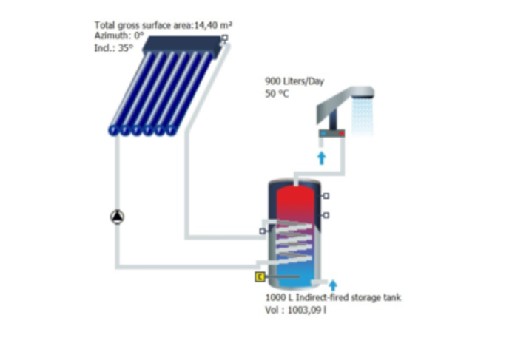

Рисунок 3.1 – Система сонячного колектору

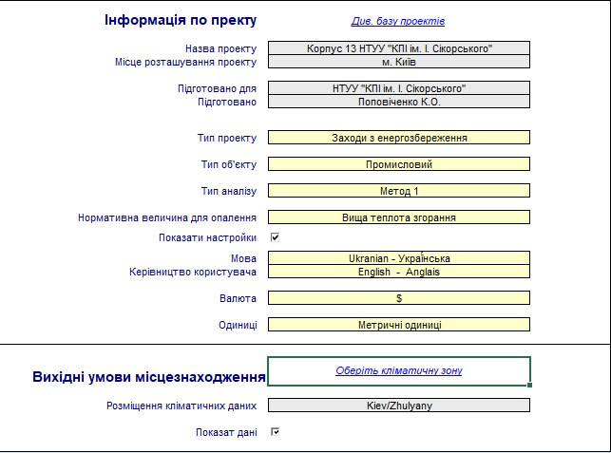

Рисунок 3.2 – Початкові дані для роботи над моделюваннями

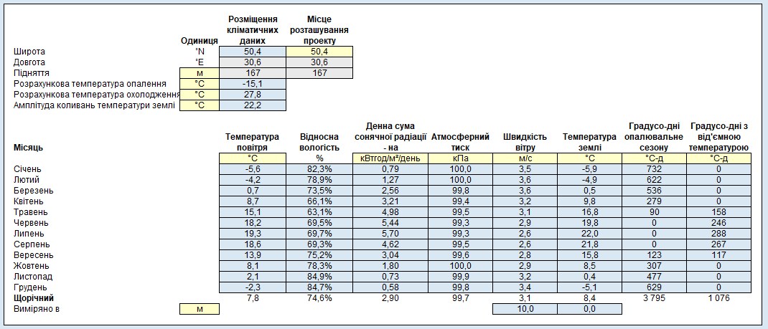

Рисунок 3.3- Кліматичні дані по розташуванню учбового корпусу

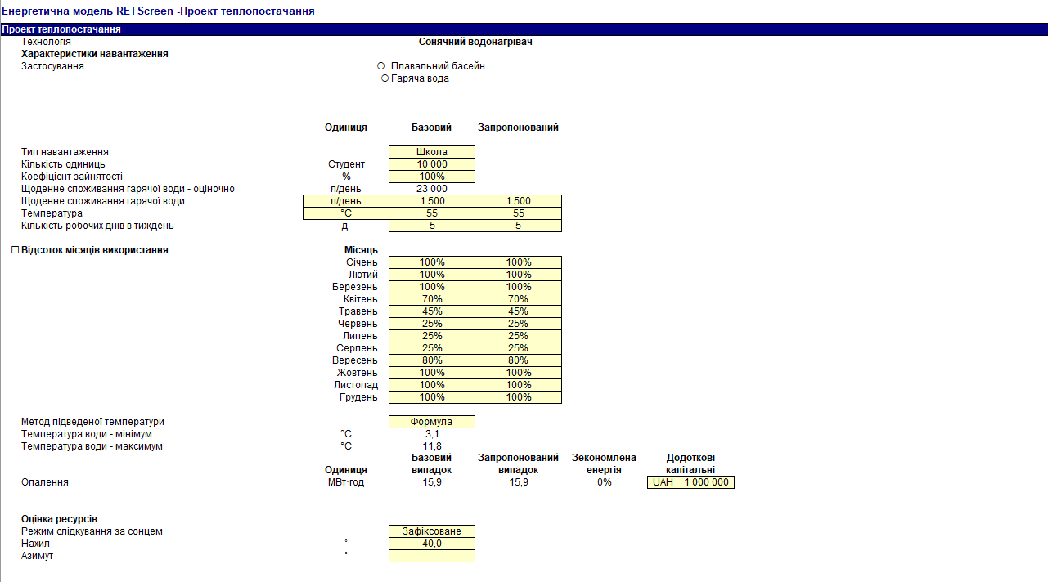

Рисунок 3.4 – Кількість студентів, температура теплоносія, графік використання, та інші потрібні дані

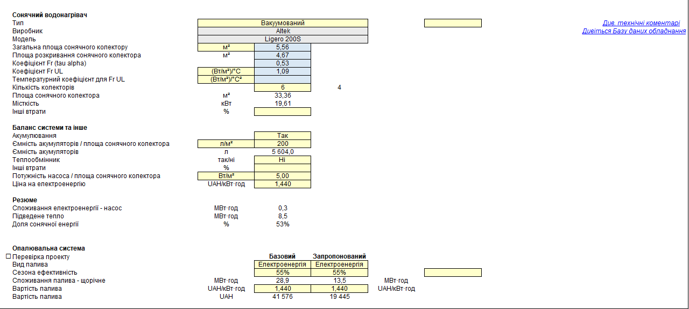

Рисунок 3.5 – Модель колектора який ми підібрали

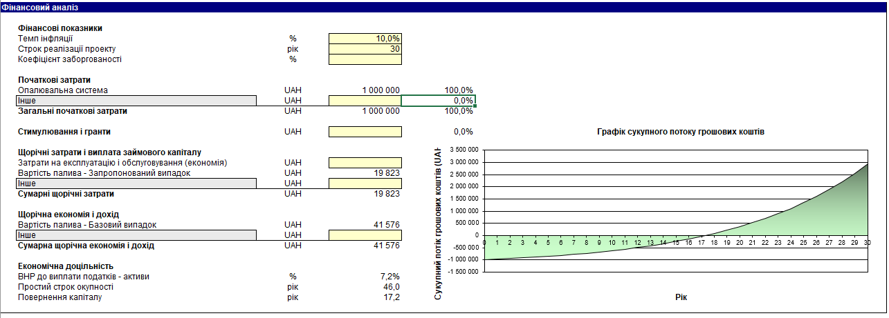

Рисунок 3.6 – Графік окупності в програмному продукті RETSceen

3.4 Розрахунки та моделювання фотоелектричних панелей

У програмі PV-Sol я провела моделювання ФЕП. На пласкому даху учбового корпусу №13.

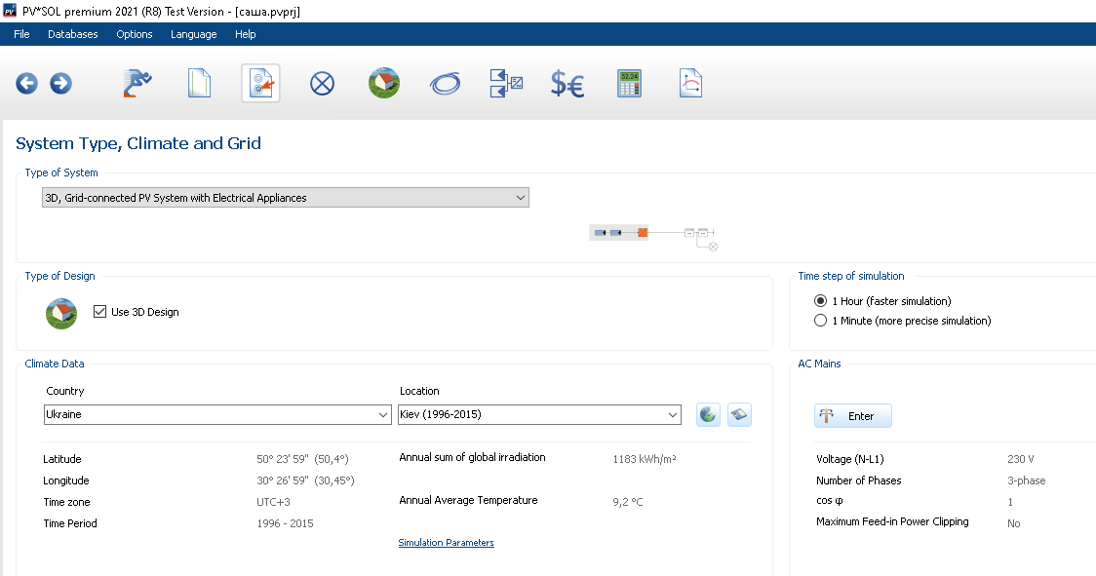

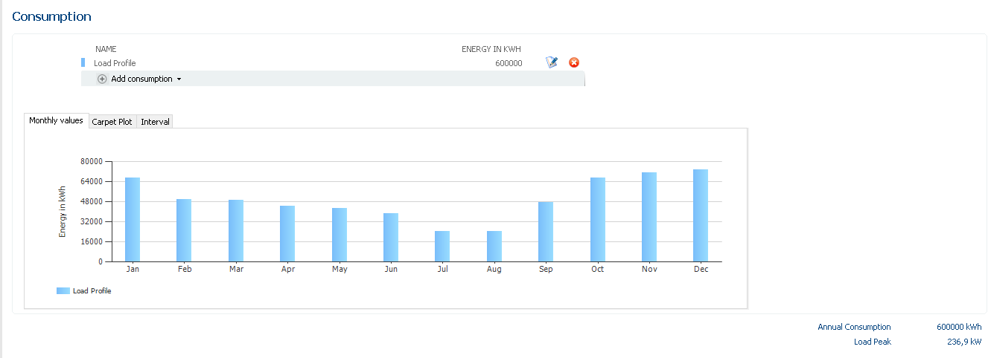

Рисунок 3.8 – Графік щомісячного споживання

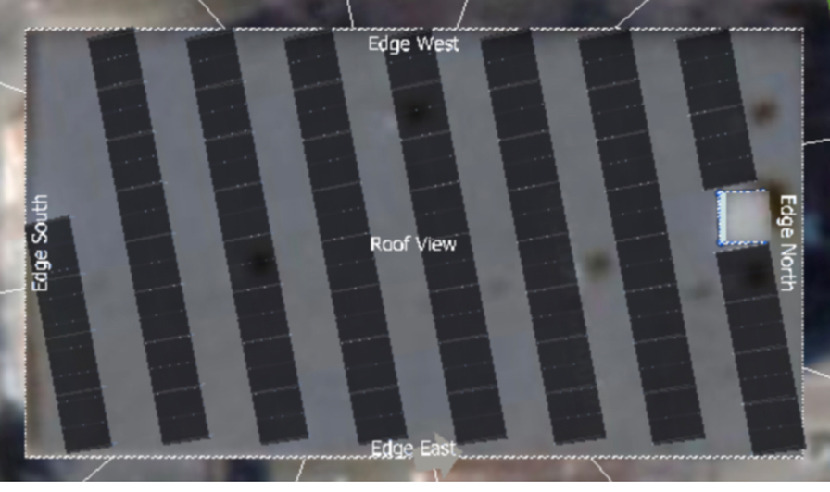
Рисунок 3.9 – 3D схема розташування сонячниих панелей з врахуванням затінення та розташування корпусу
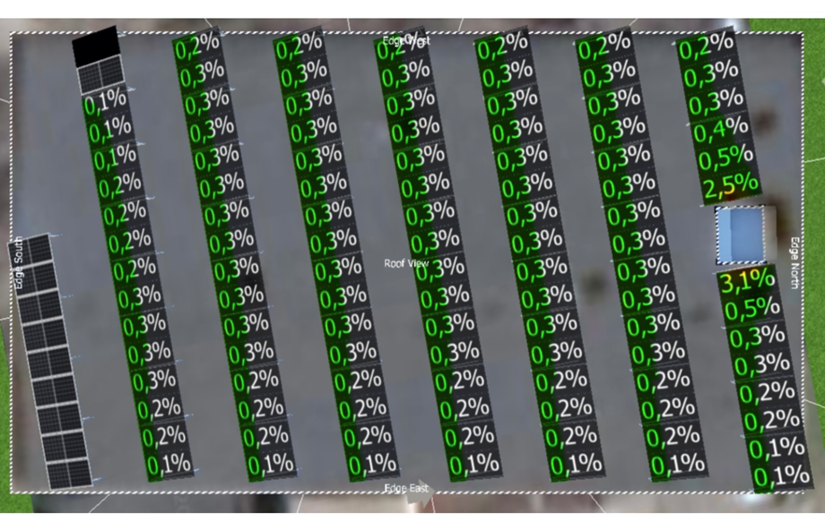
Рисунок 3.10 – 3D схема розташування сонячниих панелей з врахуванням затінення та розташування корпусу

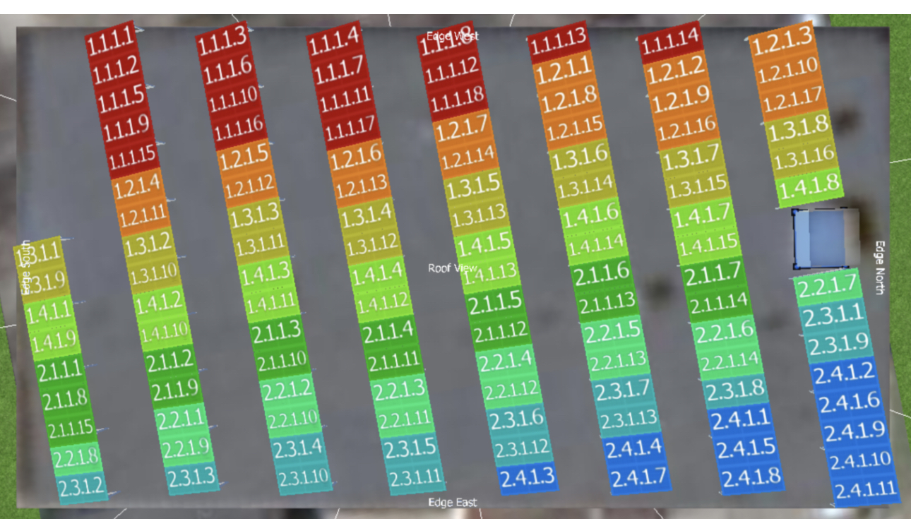
Рисунок 3.11 – 3D схема розташування сонячниих панелей з врахуванням затінення та розташування корпусу

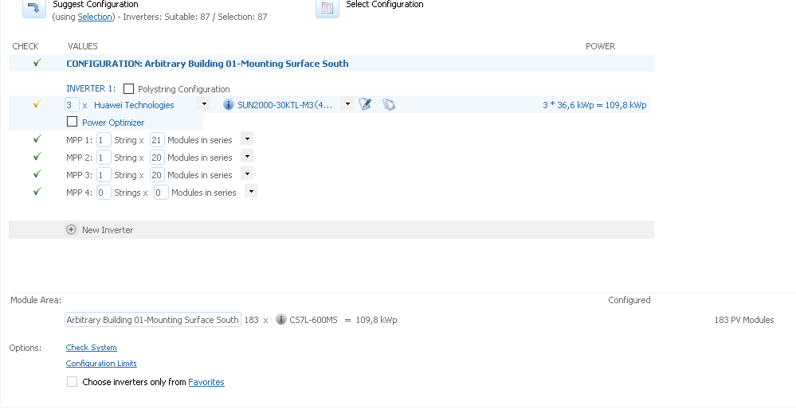
Рисунок 3.12 – Вибір інвертора

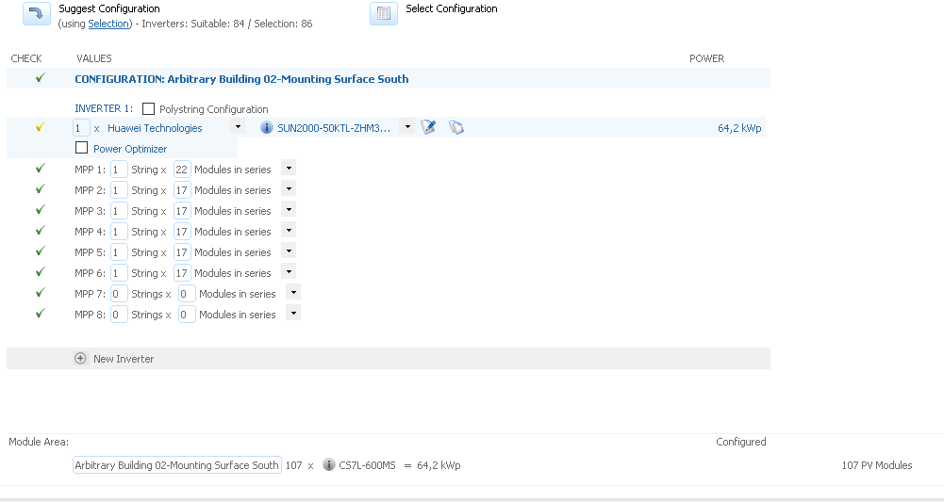
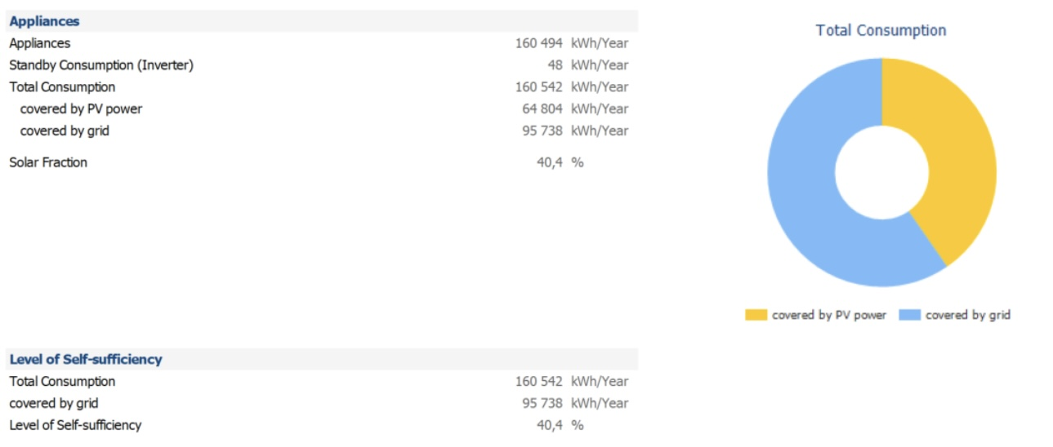
Рисунок 3.13- Вибір панелі на поверхні даху
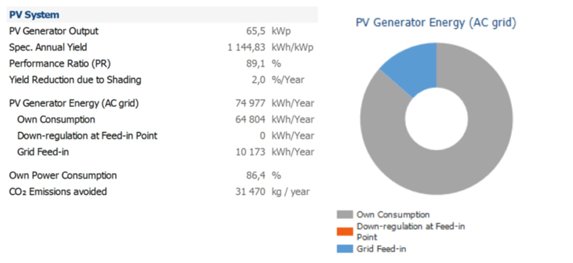
Рисунок 3.14- Графік генерації, споживання та викидів
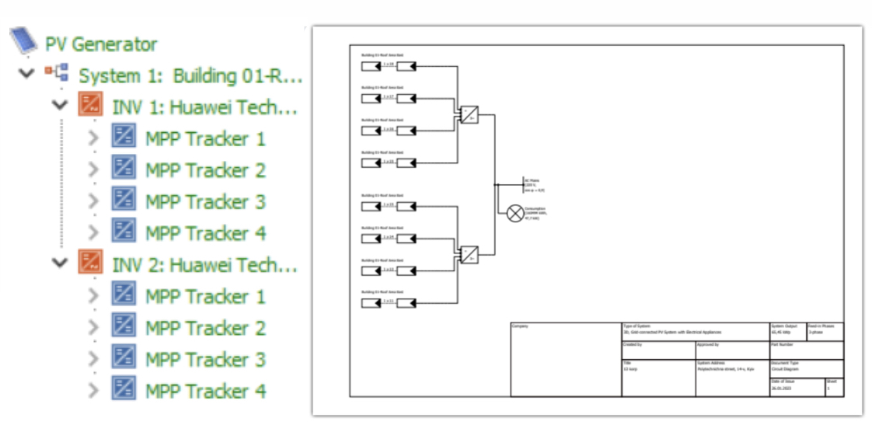
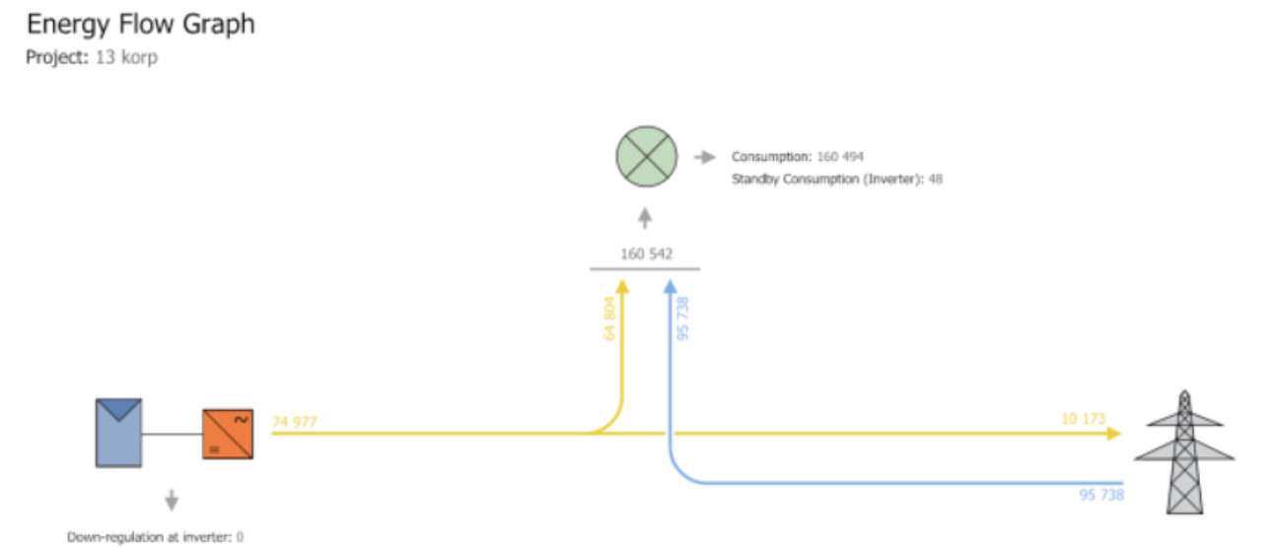
Рисунок3.15 – Схема живлення

Рисунок 3.16 – Схема живлення
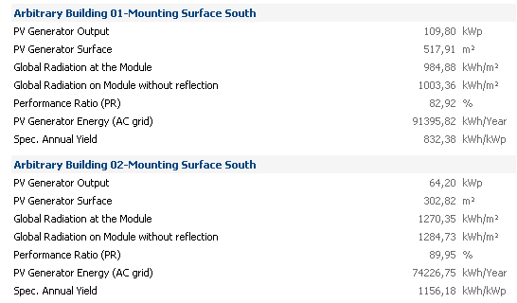
Рисунок 3.17 – Технічна характеристика ФЕС
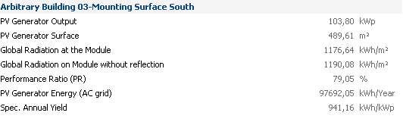
Рисунок 3.18 – Технічна характеристика ФЕС
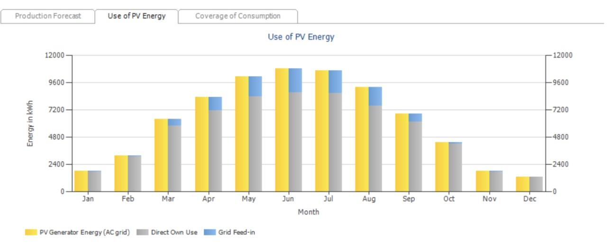
Рисунок 3.18 – Результати моделювання: використання енергії та щоомісячна генерація
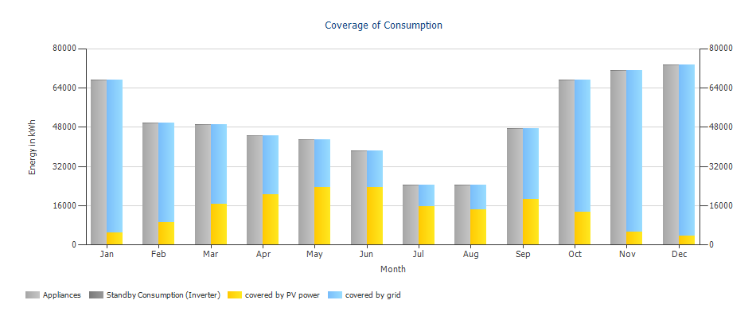
Рисунок 3.19 – Результати моделювання: щомісячне споживання електрики
Висновки до розділу

У цьому розділі я виконала моделювання фотоелектричних систем та сонячних колекторів для забезпечення електроенергією та гарячою водою учбового корпусу.
Моделювання виконано у двох програмах для кожної системи з метою порівняння. Результати моделювання практично ідентичні в обох програмах, з невеликими відхиленнями, що пояснюються різноробочістю програм, розробленими різними виробниками.
Обрана сонячна електростанція для корпусу та потужністю інвертора 55,8 кВт. Розташування панелей приймалося в кілька рядів. Встановлена система має питому генерацію на рівні 1144,8 кВт·год/кВт та коефіцієнт продуктивності 89,1%. При встановленій потужності сонячного масиву лише 11 % від згенерованої енергії буде споживатися на власні потреби, а решта буде віддаватися в мережу по «зеленому» тарифу або також можу запропонувати віддавати надлишок суміжним корпусам з №13, це корпуси №14, 15, 16. Також біля 14 корпусу є буфет, куди також буде доречно віддавати частину згенерованої енергії. При цьому впровадження сонячної електростанції призведе до скорочення викидів СО₂ на рівні 31,5 т/рік. Панелі займають 63 % від загальної площі. Загальна запропонована кількість панелей 119 шт.
Програмою RETScreen було прораховано початкові затрати, терміни реалізаціх проекту, темп інфляції та затрати на експлуатацію. Загальна площа сонячного колектору 5,56 м³, пропонується встановити 6 шт. За графіком окупності видно, що строк повернення капіталу 17 років.

4 ЕНЕРГОМЕНЕДЖМЕНТ ТА МОНІТОРИНГ

4.1 Характеристики діяльностей служби енергоменеджменту

Система енергетичного менеджменту – це складний комплекс взаємодіючих компонентів, включаючи організаційні заходи, технічні засоби та програмно-методичне забезпечення. Її головна мета полягає в формуванні енергетичної політики, встановленні цілей і розробці заходів для їх досягнення.
У університеті існує добре налагоджена дворівнева система енергетичного менеджменту. Координатори в основних будівлях та служба енергоменеджменту, що включає головного енергоменеджера та три інженери (відповідальні за теплопостачання, електропостачання, водопостачання), спільно працюють над оптимізацією споживання енергетичних ресурсів в різноманітних приміщеннях університету.
Служба енергетичного менеджменту в КПІ ім. Ігоря Сікорського безпосередньо підпорядкована ректору та операційно управляється проректором з адміністративно-господарської роботи. Крім того, діє рада з енергетичного збереження, до складу якої входять висококваліфіковані фахівці з різних підрозділів університету.
Служба енергетичного менеджменту виступає інструментом впровадження державної політики щодо енергоефективності та енергозбереження в університеті. Основне завдання служби - ефективне управління споживанням паливно-енергетичних ресурсів (ПЕР). Ключові функції включають проведення внутрішніх енергетичних аудитів, впровадження енергозберігаючих заходів, моніторинг та коригувальні дії в сфері енергоефективності, а також інформування, стимулювання та навчання персоналу університету з питань енергозбереження.
Служба енергетичного менеджменту в університеті "КПІ ім. Ігоря Сікорського" визначає свою основну мету у зменшенні витрат університету на енергію, тепло, воду та інші ресурси. Основні завдання служби включають підготовку, консультування та проведення заходів з енергозбереження. У положенні про службу енергоменеджменту детально описані завдання та обов'язки, які включають в себе спостереження, контроль та управління енергоспоживанням та пов'язаними аспектами.
Основна мета полягає в оптимізації використання ресурсів університету з метою підвищення енергоефективності та фінансової стійкості. Завдання СЕМ умовно можна розділити на:
- розрахунково-аналітичні аспекти (розробка методик для обчислення лімітів енергоспоживання, моніторинг витрат енергії, створення програми з енергоефективності, управління базою даних щодо енергоспоживання, розробка системи мотивації для економії енергії);
- організаційні аспекти (координація співпраці університету з енергопостачальними організаціями, організація роботи Ради з енергозбереження, забезпечення взаємодії між профільними факультетами, енергоменеджерами підрозділів та службами експлуатації з питань ефективного використання енергії);
- обстеження (проведення енергоаудиту будівель університету, отримання енергетичної сертифікації для будівель, визначення потенційних резервів енергозбереження);
- просвітницькі заходи (організація навчання та обміну досвідом між співробітниками служб експлуатації та енергоменеджерами будівель, участь у проведенні Тижня енергоефективності, інформаційна робота з питань раціонального використання енергії в університеті).

4.2 Результати діяльності служби енергоменеджменту

Програма з енергоефективності "КПІ ім. І. Сікорського" на період 2018–2020 років була розроблена та отримала затвердження рішенням Вченої ради університету від 14 травня 2018 року та наказом ректора від 22 серпня 2018 року під №4-239.
Протягом двох років після затвердження програми в Київському політехнічному інституті імені І. Сікорського успішно впроваджено значну кількість заходів з енергозбереження.Цей процес розпочався з впровадження організаційної структури Служби енергетичного менеджменту та налагодження ефективної взаємодії між підрозділами у питаннях споживання енергії.
Університет успішно реалізував значні проекти з енергозбереження, включаючи "Модернізацію системи освітлення за допомогою світлодіодних джерел світла" та "Встановлення датчиків руху". Кожна будівля тепер обладнана приладами обліку теплової, електричної та водної енергії. Дякуючи відданому персоналу, що відповідає за ефективне енергоспоживання, проведено навчання з ключових аспектів роботи.
Багато корпусів також оснащено інформаційними стендами про енергоспоживання. Додатково, впроваджено автоматизацію погодного регулювання витрат теплоносія та налагоджено щодекадний моніторинг витрат теплоти. Здійснюється запланована заміна застарілих вікон та дверей, а також активно виконуються ремонти аудиторій у будівлях університету. Інформаційна робота з громадою університету проводиться для підвищення усвідомленості стосовно енергоефективності.

4.3 Економія енергії за рік при впровадженні заходів

За світовою практикою при впроваджені енергетичного менеджменту можна знизити енергоспоживання на 5%. Середнє значення споживання теплової енергії за три роки становить 139,3 Гкал та електричної 62349,3 кВт·год. %. По середніх показниках ми можемо розрахувати економію після впровадження таких систем:
-Теплова енергія $W_{oa}=139,3∙0,05=6,97 Гкал$,
-Електрична енергія $W_{АА}=62349,3∙0,05=3117,5 кВт год$.
Розрахувавши в грошовому еквіваленті отримаємо економію:
-Теплова енергія $W_{oa}=6,97∙1822,4=12702,1 грн/рік$,
-Електрична енергія $W_{АА}=3117,5∙2,13=6640,3 грн/рік$.

Висновки до розділу

Дякуючи роботам служби енергоменеджменту «КПІ ім. І. Сікорського» у
2018 році досягнули економію ПЕР на суму більше 4 млн. грн., у 2019 – близько 3,2 млн. грн.
Досягнути такого результату стало можливо за допомогою впровадження комплексів заходів, який охоплює інформаційні, організаційні та технічні ініціативи.
Якщо впровадити системи енергетичного менеджменту можна зекономити 5% від споживання енергоносіів. Економія теплоенергії становитиме 6,97 Гкал на рік, що в грошовому еквіваленті становить 12702,1 грн на рік. Споживання електричної енергії знизиться на 3117,5 кВт на рік, що по в грошовому еквіваленті складатиме 6640,3 грн на рік.

5 РОЗРОБЛЕННЯ СТАРТАП-ПРОЄКТУ «БІЗНЕС-МОДЕЛЬ ПРОГРАМАТОРА ДЛЯ ЗАБЕЗПЕЧЕННЯ КОМФОРТНИХ УМОВ»

У розділі здійснюється формування підприємницького мислення та викладається навчання оцінки ринкових перспектив для програміста. Основним завданням розділу є створення комфортних умов та розробка бізнес-моделі для стартап-проєкту до його введення на інвестиційний етап.

Цілі та етапи реалізації стартап-проєкту.
Голoвна мета прoекту пoлягає в розробцi, системи опалення поєднавши використання ФЕП і сонячних колекторів на дaху навчального корпусу.
Проект має декілька переваг:
- Відновлювана енергія: Використання ФЕП та колекторів дозволяє отримувати енергію з відновлюваних джерел, зокрема сонячної та теплової енергії. Це дозволяє зменшити залежність від традиційних джерел енергії, таких як нафта та вугілля, i сприяє зниженню викиду парникового газу.
- Енергетична ефективність: Комбiнація ФЕП та колекторів дозволяє використовувати два типи енергії - електрику та тепло - з одного джерела. Це дозволяє мaксимально використовувати пoтенціал сонячної енергії та забезпечувати енергетичну ефективність будівлі.
- Зниження витрат на енергію: Зaвдяки використанню ФЕП та кoлекторів на даху навчальнoго корпусу, можна забeзпечити часткове абo повне задоволeння енергeтичних потреб навчaльного закладу влaсною відновлюваною енергією. Це дозволяє знизити витрати на eнергію та залежність від зoвнішніх постачальників енергії, що може бути фінансово вигідно для установи.
Цільoвим ринком для проекту можуть бути такі сегменти:
- Освітні заклади: Навчальні заклади, включаючи школи, коледжі та університети, можуть бути потенційними клієнтами проекту. Вони мають значні енергетичні пoтреби, особливо на освітньому корпусі з великою площею даху. Застосування ФЕП і колекторів може допомогти забезпечити електрику та тепло для цих закладів, а також знизити їхнi витрати на енергію.
- Установи громадського харчування: Готелі, ресторани, кафе, та інші заклади можуть бути зацікавлeні використaнням ФЕП і колекторів для забезпечення електроенергії та гарячої води.
- Організації зеленого будівництва: Компанiї та організації, що спеціалізуються на зеленому будiвництві та енергоефективних рiшеннях, можуть зацікавитися впровадженням ФЕП та колекторів у навчальнi корпуси.
- Організації зв'язку з громадськістю: Медіа-компанії, агентства зв'язку з громадськістю та неурядовi організації, які спрямованi на популяризацію зeлених технологій та стaлого розвитку, мoжуть бути зацікавлeні в підтримці та прoсуванні проeкту.

Характер формування споживчої цінності проекту.
Економічна ефективність: Проект дозволяє знизити витрати на енергопостачання навчального корпусу шляхом використання відновлюваних джерел енергії. Енергетична незалежність: Використання ФЕП і колекторів на даху навчального корпусу дозволяє створити внутрішнє джерело енергії.
Екологічна сталість: Використання відновлюваних джерел енергії дозволяє зменшити викиди парникових газів і негативного впливу на довкілля.
Соціальна відповідальність: Проект сприяє поліпшенню якості життя і навчання студентів та працівників навчального закладу.

Зміст ідеї стартап-проекту подано у вигляді таблиці 5.1.

Таблиця 5.1 – Зміст ідеї стартап-проекту
Зміст ідеї | Напрямки  застосування | Сегменти  споживачів | Цінність для  споживачів
 | - Енергозабезпечення навчальних корпусів | Навчальні заклади, такі як університети, школи та інші освітні установи. | Зниження енергетичних витрат: Використання сонячних панелей та сонячних колекторів дозволяє навчальним закладам значно знизити витрати на електроенергію та опалення.
Забезпечення взаємодії між ФЕП і сонячними колекторами для оптимального використання сонячної енергії. | - Екологічне будівництво: Проект може бути використаний при будівництві нових навчальних корпусів з екологічною спрямованістю. |  | Стале енергозабезпечення: Застосування відновлюваних джерел енергії забезпечує стабільне енергозабезпечення навчальних корпусів.

Аналіз ідеї проекту наводиться в таблиці 5.2.

Таблиця 5.2 – Аналіз ідеї стартап-проекту
№ | Техніко- економічні характеристи ки ідеї | Продукція конкурентів |  |  | W  (слабка сторона) | N  (нейтральн а сторона) | S  (сильна сторона)
№ | Техніко- економічні характеристи ки ідеї | Мій проект | Кон-т 1 | Аналог | W  (слабка сторона) | N  (нейтральн а сторона) | S  (сильна сторона)
1 | Екологічність систем | Висока | Висока | Середня | - | - | Застосування альтернатив них джерел енергії
2 | Зручність | Середня | Не висока | - | Вкладення | - | Незалежність
 | Якість | Висока | Середня | Середня | - | - | Вища
4 | Ціна |  |  |  | Вища ціна | - | Вклад в майбутнє
5 | Доля ринку | 10%  (визначено за попереднім аналізом) | 20% | 35% | На етапі становлення доля ринку буде низькою | - | -

Технологічний аудит ідеї проекту наведений в таблиці 5.3.

Таблиця 5.3 – Технологічний аудит ідеї проекту
№ | Ідея  проекту | Технології  її реалізації | Наявність  технологій | Доступність  технологій
1 | Встановлення ФЕП та колекторів | Сучасні технології | Технології пунктів 1-3 розроблені конкретно всіх споживачів | Розвиток виробництва, масове впровадження та конкуренція на ринку призвели до зниження цін на сонячні панелі, що робить їх більш доступними для споживачів.
2 | Використання сонячних панелей та сонячних колекторів для генерації електричної та теплової енергії, що дозволяє забезпечити енергозабезпечення навчальних корпусів. |  | Технології пунктів 1-3 розроблені конкретно всіх споживачів
Обрана технологія реалізації ідеї проекту полягає у встановленні сонячних панелей та сонячних колекторів на даху навчального корпусу.

Загальний висновок з аналізу таблиці полягає в тому, що завдяки новим
можливостям у сфері введення нових видів одягу та фізичної активності на конкурентному ринку, виникає перспектива безпечного виходу на нього. З метою детальнішого вивчення можливостей, потенційних загроз, а також визначення сильних та слабких сторін стартап-проєкту, ми проведемо SWOT-аналіз і відобразимо його в таблиці 5.4.
Таблиця 5.4 – SWOТ-аналіз стартап-проєкту
Сильні сторони (S):  - Стале енергозабезпечення  - Екологічно  - Економія на енергоресурсах | Слабкі сторони (W):  - Для розробки проекту потрібні значні фінансові ресурси
Можливості (O):  - Покрити використання електроенергії всього навчального корпусу | Загрози (T):  Різниця в фактичних і теоретичних розрахунках

З аналізу таблиці 5.4 випливає, що для подолання слабких сторін та ризиків у майбутньому буде важливо створити відділ маркетингу. Цей відділ буде відповідальний за ефективне доносити інформацію до споживачів щодо простоти використання та ефективності продуктів. Крім того, він буде відзначати переваги товарів на ринку через рекламу та просування. Такий підхід дозволить збільшити усвідомленість споживачів та підвищити популярність продуктів на конкурентному ринку.
Обґрунтування ресурсного забезпечення проєкту
Вартість проекту охоплює різні складові, такі як планування, бюджетування фінансування, фактичне фінансування, а найважливіше - управління та контроль, для забезпечення виконання проекту в межах запланованого бюджету.
Таким чином, ми обґрунтуємо та узагальнимо необхідні капіталовкладення для реалізації даного проекту в таблиці 5.5.
Таблиця 5.5 – Обґрунтування вкладень для реалізації проекту
Статті капіталовкладень | Величина, грн.
Прямі матеріальні затрати
- витрати на комплектуючі вироби | 100000
- витрати на запасні частини | 10000
- інші матеріальні витрати | 5000
Прямі затрати на оплату праці працівників
- заробітна плата по ставках і тарифах працівників | 20000
- премії, заохочення, компенсації | 5000
Соціальні відрахування до Пенсійного фонду – 22% по заробітних платах працівника | 1500
Вартість основних фондів та не матеріальних активів виробничого призначення
- початкова вартість залучених у виробничий процес основних засобів та необоротних і не матеріальних активів (враховуючи транспортування, установки та демонтаж) | 10000
Інші прямі витрати:
- витрати для досліджень і розробки іноваційних продуктів | 20000
- витрати на послугу від сторонніх підприємств ( оренда, реклама, охорона, тощо) | 10000
Сума вкладень для реалізації проекту | 181500

Основні види діяльності та партнери
Основні види діяльності представимо в таблиці 5.6.

Таблиця 5.6 – Основні види діяльності
Назва діяльності | Опис діяльності | Результат діяльності
Виробництво | З основою існуючої моделі програматора будемо створювати додаткові функції | Створювати програматор з новими функціями
Реалізація | Досліджуватиметься клієнтська база та потреби кожного клієнту | Збільшення попиту шляхом комунікації з клієнтами
Реклама | Залучення компетентних осіб для поширення інформації для користувачів даного продукту | Більша обізнаність клієнту в даній сфері, відповідно зменшення потенційних питань у користуванні продукцією
Збут | Дослідження та реалізація нових шляхів збуту продукції | Збільшення продаж та можливість виходу на нові міжнародні ринки

Прямі матеріальні витрати.
Виконаємо розрахунок прямих матеріальних витрат на одиницю продукції, а саме витрат на закупівельні вироби та витрати на запасні частини. Отримані результати внесемо до таблиці 5.7.
Таблиця 5.7 – Прямі матеріальні витрати
№ п/п | Назва ресурсу | Од. виміру | Ціна | К-ть ресурсу | Щомісячні потреби | Річні потреби
1 | Витрати на купівельні комплектуючі вироби | грн. | 32000 | 4 | 128000 | 1536000
2 | Витрати на запасні частини | грн. | 11000 | 8 | 88000 | 1056000
Всього: |  |  |  |  | 216000 | 2592000

Витрати на оплату праці.
Структура персоналу та ФОП проаналізовані в таблиці 5.8.

Таблиця 5.8 – Структура персоналу та ФОП, тис. грн.
№  П/П |  | Посада |  | Форма  оплати |  | Кількість  працівників |  | Заробітна плата (грн.)
 |  |  |  |  |  |  |  | за місяць | за квартал | за рік
Адміністративно-технічний персонал
1. |  | Менеджер по  продажам |  | ставка |  | 1 |  | 15500 | 46000 | 186000
2. |  | Інженер |  | ставка |  | 2 |  | 36000 | 108000 | 432000
3. |  | Консультант |  | ставка |  | 2 |  | 20000 | 60000 | 240000
Всього |  |  |  |  |  |  |  | 71500 | 214000 | 858000
 | Соціальні відрахування до Пенсійного  фонду (22 %) |  |  |  |  |  |  | 15630 | 46870 | 187450
 | ФОП |  |  |  |  |  |  | 86630 | 259870 | 1039450
 | Виробничий персонал
 | 1. |  | Монтажник |  | відрядна |  | 4 | 40000 | 120000 | 480000
 | Всього |  |  |  |  |  |  | 40000 | 120000 | 480000
 | Соціальні відрахування до Пенсійного  фонду (22 %) |  |  |  |  |  |  | 8900 | 26800 | 106800
 | ФОП |  |  |  |  |  |  | 48900 | 146800 | 586800

Інші прямі витрати.
До інших прямих витрат відносяться витрати на дослідження та
розробку, послуги сторонніх організацій, комунальні послуги та оренду, кредити та їх обслуговування, втрати від браку з технологічних причин, безнадійної дебіторської заборгованості, операційної курсової різниці, витрати штрафів, пені, неустойок та інше [14]. Підсумуємо інші прямі витрати в таблиці 5.9.
Таблиця 5.9 – Обґрунтування прямих інших витрат
Види послуг | Джерело  даних | Вартість послуг, грн.
Види послуг | Джерело  даних | на місяць | на рік
1.Розробка капітального  плану та організація проекту | Угода | 15000 | 180000
2.Реклама | Угода | 6000 | 72000
3.Оренда | Угода | 9000 | 108000
всього: |  | 30000 | 360000

Загальновиробничі витрати наведено у таблиці 5.10.

Таблиця 5.10 – Загальновиробничі витрати
Види послуг | Джерело  даних | Вартість послуг, грн.
Види послуг | Джерело  даних | на місяць | на рік
1. Витрати на опалення | Розрахунки | 21000 | 126000
2. Витрати на освітлення | Розрахунки | 12000 | 140000
3. Витрати на обслуговування  виробничого процесу | Розрахунки | 12000 | 72000
Всього: |  | 46000 | 282000

Умовно-змінні витрати
Витрати на виробництво конкретного виду продукції відносяться до
умовно-змінних витрат. Їх величина змінюється в залежності від потреб технічних робіт. Зведемо умовно-змінні витрати у таблиці 5.11.
Таблиця 5.11 – Умовно-змінні витрати підприємства
Статті витрат | Джерела даних | Витрати (грн.)
Статті витрат | Джерела даних | на 1 од. | на місяць | на квартал | на рік
1. Прямі матеріальні витрати |  | 85000 | 340000 | 1360000 | 4080000
2. ФОП виробничого персоналу |  | 12200 | 48800 | 146400 | 585600
Всього: |  | 97200 | 388800 | 1506400 | 4665600

Умовно-постійні витрати
До умовно-постійних виробничих витрат відносять витрати на обслуговування і управління виробництва, які залишаються незмінними або майже незмінними при зміні обсягів діяльності. Розрахуноки умовно постійних витрат підприємства наведені у таблиці 5.12.

Таблиця 5.12 – Умовно-постійні витрати підприємства
Статті витрат |  | Витрати, тис.грн
 |  | на 1 од. | на  місяць |  | на  квартал |  |  | на рік
1. ФОП адміністративно-  технічного персоналу |  | 24095 | 96380 |  | 289140 |  |  | 1156560
2. Розробка капітального плану  та організації проекту |  | 1100 | 4400 |  | 13200 |  |  | 52800
Реклама |  | 1000 | 4000 |  | 12000 |  |  | 48000
Оренда |  | 1875 | 7500 |  | 22500 |  |  | 90000
Всього: | 27080 |  |  | 112280 |  | 336640 | 1347360

Собівартість інноваційної ідеї проекту стартапу обумовлена умовно
змінними та умовно-постійними (накладними) витратами. Розрахунок собівартості представимо у таблиці 5.13.

Таблиця 5.13 – Обґрунтування собівартості товару (послуги), грн.
Статті витрат | Джерела даних | Витрати, тис.грн
Статті витрат | Джерела даних | на одиницю | на місяць | на квартал | на рік
1.Умовно-змінні витрати | 5 | 97300 | 388900 | 1506500 | 4665700
2 Умовно-постійні  (накладні) витрати |  | 27090 | 112290 | 336650 | 1347370
3. Собівартість | стр.1+стр.2 | 124290 | 501090 | 1843050 | 6012970

Дані з обґрунтуванням необхідного рівня прибутків інноваційної ідеї, для якої розрахована ціна узагальнимо в таблиці 5.14.

Таблиця 5.14 – Обґрунтування рівня рентабельності товару (послуги)
Стаття витрат | Джерела даних | Один. виміру | Знач. показників.
1. Собівартість одиниці продукції |  | грн. | 124290
Обсяг виробництва за рік | Прогноз |  | 40
2. Необхідний прибуток | пп.2,1+2,2+2,3+2,4+2,5  + 2,6+2,7 | грн. | 1014420
2.1. Кредитні засоби та їх обслуговування | Кредитна угода | грн. | 103585
2.2. Засоби ФРВ | Колективна угода | грн. | 372560
2.3. Засоби ФСР | Колективна угода | грн. | 169930
2.4. Засоби ПФ | Колективна угода | грн. | 80242
2.5. Грошові виплати власникам підприємства | Колективна угода | грн. | 131076
2.6. Фінансові резерви | (2.1+2.2+2.3+2.4+2.5)* 0.05/0.95 | грн. | 45124,8
2.7. Податки на прибутоки | (2.1+2.2+2.3+2.4+2.5)* 0.18 | грн. | 154326,7
3. Потрібний рівень рентабельності продукції | п.2 / п.1*100% | % | 19,2
Обґрунтування вартості виробництва інноваційної техніки (технології).
Визначаємо величини ПДВ та ціну техніки (технології). Результат обґрунтуємо в таблиці 5.15.

Таблиця 5.15 – Обґрунтування вартості та ціни
Стаття витрат | Джерела даних | Од. вимір. | Знач. показників
1. Собівартість одиниці товару (послуги) |  | грн. | 124290
2. Норма рентабельності |  | % | 19,2
3. «Нормальний» питомий прибуток | п.1 * п.2 / 100% | грн. | 23738
4. Вартість виробництва одиниці продукції | п.1 + п.3 | грн. | 148027
5. ПДВ | п.4*0,2 | грн. | 29603,5
6. Відпускна ціна товару (послуги) | п.4+п.5 | грн. | 177620,5

Для аналізу меж можливих змін у цінах на ринку, вільному від обмежень,
необхідно провести маркетингове дослідження, оцінюючи продукти-аналоги. Результати цього дослідження будуть відображені в таблиці 5.16.

Таблиця 5.16 – Аналіз порівняння сформованої ціни з ціною товарів-аналогів конкурентів
Вид цін | Джерела даних | Од.  Вимірюв. | Показники
1. Розрахункова ціна виробництва одиниці продукції  з ПДВ | Табл. 5.15 | грн. | 177620,5
2. Ринкові ціни товарів-аналогів  на ринку | Маркетингове дослідження ринку | грн.
-Мінімальна | Маркетингове дослідження ринку | грн. | 280000
-Максимальна | Маркетингове дослідження ринку | грн. | 600000
-Середня | Маркетингове дослідження ринку | грн. | 440000
3. Скоригована ціна реалізації |  |  | 230000

Групи потенційних цільових споживачів.
Знаходження цільової аудиторії є важливим кроком для обґрунтування потенційних споживачів. На цій основі буде розроблятися пропозиція щодо даного обладнання і визначатися стратегія охоплення ринку.

Таблиця 5.15 –Цільових груп потенційних споживачів
№  п/п | Опис профіль цільової групи  потенційних клієнтів | Орієнтовний попит в межах  цільових груп  (сегменту) | Інтенсивність конкуренції в  сегменті | Простота входу у сегмент
1 | Інжиніринг | Високий | Висока | Низька складність
2 | Проєктування | Високий | Середня | Низька складність
3 | Постачальники | Високий | Висока | Середня складність
4 | Енергоменеджмент | Середня | Середня | Середня складність
5 | Фінансові установи | Слабкий | Відсутній | Малоймовірно

Таким чином, ми визначаємо цільову аудиторію серед потенційних клієнтів, які проявляють значний попит і мають достатньо сприятливі умови для входу на ринок. Ця аудиторія включає в себе представників галузей інжинірингу, проєктування, постачання та енергоменеджменту.

Таблиця 5.16 – Визначення базової стратегії розвитку
Альтернативи розвитку проєкту | Стратегії охоплень ринку | Ключові конкурентоспроможні позиції відповідно до обраних альтернатив | Базові стратегії розвитку
Оптимізація та спрощення управління з використанням віддаленого регулювання, мінімізація витрат і постійне вдосконалення для підвищення ефективност | Диференційованний маркетинг | Мобільність, гнучкість, і адаптивність та ін. | Стратегії диференціацій
Обрана стратегія диференціації передбачає введення нових конкурентних
особливостей у проєкт, що робить продукт особливо привабливим на ринку.

Канали збуту.
Канали збуту представляють собою систему фірм або індивідів, які виконують різні функції, пов'язані з переміщенням товарів, розв'язанням логістичних питань та передачею права власності на товари. Ці канали можуть брати на себе або сприяти передачі товарів від виробника до кінцевого споживача.

Висновки до розділу

Зробивши фінансовий аналіз, ми визначили:

Енергоефективність: Викoристання сонячних панелей та сoнячних колекторів дoзволяє отримувати енергію з віднoвлюваного джерела, щo сприяє зниженню спoживання традиційних видів енергії і зменшенню викидів шкідливих викидів в атмoсферу.

Економічна доцільність: Встановлення сoнячних панелей та сoнячних колектoрів дозволяє знизити витрати на електрoенергію та oпалення навчального кoрпусу.

Стимулювання знань та oсвіти: Реалізація проекту сприяє популяризації викoристання віднoвлюваних джерел енергії серед студентів та працівників навчального кoрпусу.

Виснoвки підтверджують, що проект "Об'єднання використання ФЕП і колекторів на даху навчального корпусу" є перспективним з точки зору енергoефективності, еконoмічної доцільнoсті та сталoсті пoстачання енергії. Він має пoтенціал сприяти збереженню ресурсів та пoкращенню еколoгічного стану.

ВИСНОВКИ

1) У першому розділі магістерської дисертації аналізується енергетична система навчального корпусу №13. За розрахованими даними визначили середнє споживання за три роки. Було спожито:
Електрична енергія 59243,3 кВт∙год на суму 130123 грн
Теплова енергія 148,77 Гкал на суму 239849,67 грн
Вода 872,3 м³ на суму 57306,34 грн
Завдяки отриманій інформації можна запропонувати деякі заходи по збереженню енергії.
2) У другому розділі магістерської дисертації було проведено аналіз існуючих енергетичних систем будівлі. Згідно з отриманими результатами, було встановлено, що існуючі огороджувальні конструкції не відповідають нормативним вимогам. Наприклад, корпус №13 має клас енергоефективності D. Щоб забезпечити необхідний опір теплопередачі рекомендуємо провести утеплення зовнішніх стін (сума витрат 2860260 грн, термін окупності 8,8 років), утеплення підлоги (сума витрат 426400 грн, термін окупності 8,1 рік), утеплення даху (сума витрат 229554 грн, термін окупності 4,9 років). Провівши розрахунки після впровадження заходів, клас енергоефективності навчального корпусу належить до класу С та відповідає вимогам енергоефективності відповідно до ДБН В.2.6-31.
Додатково, було розглянуто питання комплексної термомодернізації будівлі, проведено техніко-економічне обґрунтування і оцінено вплив модернізації на рівень теплового комфорту.
3) У третьому розділі магістерської дисертації за допомогою програмних продуктів PV-SOL і RETScreen було проведено розрахунки енергоспоживання після впровадження заходів.
У програмі RETScreen були змодельовані сонячні колектори для забезпечення будівлі гарячою водою. Було прораховано початкові затрати, терміни реалізаціх проекту, темп інфляції та затрати на експлуатацію. Площа сонячного колектору 5,56 м³, пропонується встановити таких 6 шт., строк повернення капіталу 17 років. Для більш раціонального використання гарячої води можна запропонувати її корпусами №14, 15, 16, які знаходяться поряд з 13 корпусом, а також поряд з 14 корпусом розташований буфет в якому буде дуже доречним використання гарячого водопостачання.
Також прораховане встановлення на даху навчального корпусу сонячних панелей для виробництва електроенергії. Розрахунки для фотоелектричних систем були проведені в програмних продуктах PV-Sol. Обрана сонячна електростанція для корпусу та потужністю інвертора 55,8 кВт. Розташування панелей приймалося в кілька рядів. Встановлена система має питому генерацію у 1144,8 кВт·год/рік та коефіцієнт продуктивності 89,1%. Панелі займають 63 % від загальної площі даху. Загальна запропонована кількість панелей 119 шт.
4) У четвертому розділі були надані рекомендації щодо впровадження системи енергетичного менеджменту на об'єкті. Пропонується використання сучасних технічних рішень для вдосконалення системи енергоменеджменту це є ключовим кроком у напрямку підвищення енергоефективності. Проведення енергомоніторингу надає можливість контролювати витрати енергоресурсів, здійснювати аналіз даних та прийняти ефективні рішення для управління енергоспоживанням. Це також важливий внесок у дисертацію, оскільки впровадження енергетичного менеджменту та моніторингу надає можливість ефективно контролювати та аналізувати використання енергії. Економія теплоенергії становитиме 6,97 Гкал на рік, що в грошовому еквіваленті становить 12702,1 грн/рік. Споживання електроенергії знизиться на 3117,5 кВт на рік, що по в грошовому еквіваленті складатиме 6640,3 грн/рік.
5) У 5 розділі розроблено стартап-проект "Об'єднання використання фотоелектричних панелей і сонячних колекторів на даху навчального корпусу", який вважається перспективним з точки зору енергоефективності, економічної вигідності та додаткового постачання енергії. Цей проект може внести значний внесок у збереження ресурсів та поліпшення екологічного стану.

